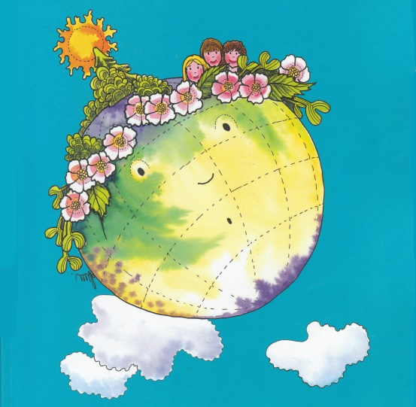

MOTTO: „Země nám toho tolik dává.
Měli bychom zemi naslouchat
a slyšet tlukot jejího srdce
a žít v harmonii s touto
nádhernou planetou.“

ŠKOLNÍ VZDĚLÁVACÍ PROGRAM PRO PŘEDŠKOLNÍ VZDĚLÁVÁNÍ

Mateřská škola Zubří, Sídliště 6. května 1109, okres Vsetín

Školní vzdělávací program byl zpracován na základě dlouholetých zkušeností s tematickým plánováním v oblasti environmentální výchovy, na základě zkušeností učitelského sboru při práci s dětmi a současně s možností využívání nově zrekonstruované přírodní zahrady.

Školní vzdělávací program pro předškolní vzdělávání Mateřské školy Zubří, Sídliště 6. května 1109, okres Vsetín, je zpracován v souladu s Rámcovým vzdělávacím programem pro předškolní vzdělávání.

ŠVP PV je platný na dobu neurčitou.
Aktualizace uskutečněna dne 24.08.2026 na pedagogické radě.
osnova

- Identifikační údaje
- Personální údaje
- Seznamte se s naší MŠ
- Podmínky vzdělávání
- Seznam učitelů pro školní rok
- Organizace vzdělávání
- Režim dne
- Charakteristika jednotlivých tříd ve školním roce
- Koncepce mateřské školy
- Charakteristika vzdělávacího programu
- Vzdělávací obsah
- Digitalizujeme MŠ
- Evaluační systém
- TVP

1. identifikační údaje

Název MŠ: Mateřská škola Zubří, Sídliště 6. května 1109, okres Vsetín

Adresa: Sídliště 6. května 1109, 756 54 Zubří
Ředitelka: Irena Dukátová
Telefon: 571 659 275
Mobil: 732 887 991
Zřizovatel: Město Zubří, U Domoviny 234, 756 54 Zubří
IZO: 107 634 741
IČ: 70874581
E-mail: mat.skola.zubri@seznam.cz
Webové stránky: www.mszubri.cz
Platnost dokumentu: od 1. 9. 2014 – kdy proběhla inovace ŠVP
Č. j.: ŘMŠ/76/2014

Počet tříd: 5
Rozmístění: 4 třídy jsou v hlavní budově + 1 třída ve vedlejší budově
Kapacita dětí: 140
Provozní doba: 6:00 – 16:00 hodin
Název ŠVP PV: „Příroda je náš kamarád, budeme jí pomáhat“

Naše mateřská škola je samostatný právní subjekt, nemá žádné odloučené pracoviště.
Na tvorbě ŠVP se podílel celý kolektiv mateřské školy a byl projednán na pedagogické radě. Dne 24.08.2026 proběhla inovace ŠVP a dokument byl projednán na pedagogické radě. Do písemné podoby program zpracovala ředitelka MŠ Irena Dukátová.
2. PERSONÁLNÍ ÚDAJE

Pedagogičtí zaměstnanci:

Ředitelka mateřské školy: Irena Dukátová

Zástupkyně ředitelky: Bc. Veronika Ulrychová

Učitelky: Ilona Krupová
Daniela Gajdošová
Mgr. Monika Krčmářová
Gabriela Mikulenková
Bc. Ivana Holišová
Bc. Anna Křenková
Bc. Monika Křížková
Aneta Kovářová

Provozní zaměstnanci:

Ekonomka mateřské školy: Zdeňka Vavříková

Vedoucí ŠJ: Jana Mikulenková

Hlavní kuchařka: Jaroslava Palátová

Kuchařka: Renata Vašátová

Pomocná síla: Miroslava Čípová

Uklízečky: Věra Němcová
Věra Machová
Šárka Hufová

Zaměstnanci placeni z rozpočtu města:

Pradlena a pomocná síla: Miroslava Čípová

3. seznamte se s naší MŠ

Naše mateřská škola byla založena 1. 9. 1980 jako MŠ n. p. Gumárny Zubří. Skládá se ze dvou budov, které jsou propojeny chodbou. V hlavní části byly čtyři třídy MŠ a ve vedlejší budově dvě oddělení jeslí. Stravování zajišťovala jedna kuchyň společně pro MŠ i jesle. V průběhu let se měnil počet tříd v závislosti na počtu dětí docházejících do MŠ.
K 1. 9. 1990 byla zrušena MŠ Gumárny I a děti i zaměstnanci přešli do naší MŠ. Částečně bylo převezeno i vybavení a hračky. Otevřeny byly čtyři třídy.
K 1. 7. 1993 převzala naši MŠ obec Zubří, došlo k uzavření MŠ I a i v tomto případě všechny děti a zaměstnanci přešli k nám.
K 1. 9. 1995 bylo zapsáno do MŠ 115 dětí a tím došlo k otevření pátého oddělení v budově bývalých jeslí, které byly zrušeny. Třída se velmi pěkně zařídila a děti zde mají dostatečný prostor pro individuální činnosti.
K 1. 1. 2001 vstoupila naše mateřská škola do právní subjektivity, stala se samostatně hospodařící jednotkou, ale i nadále je jejím zřizovatelem, nyní už město Zubří.
Od 1. 9. 2013 byla otevřena v naší MŠ šestá třída pro 12 dětí, celkem se tedy v mateřské škole vzdělává 152 dětí.
Od 1. 9. 2018 uzavřena šestá třída.

Poloha MŠ je uprostřed sídliště, ale k přírodě máme blízko. Děti mají k dispozici velkou zahradu s množstvím průlezek, houpaček, pískovišť a skluzavek. Byly zde vysazeny jehličnany i listnaté stromy, které by měly poskytnout dětem nejen estetické prostředí, ale i možnost praktického využití při hrách v letních dnech. Celková rekonstrukce zahrady v přírodním stylu proběhla v roce 2014.

Zaměření MŠ je již několik let stejné a to v oblasti ekologie. Poloha Zubří je uprostřed krásných Beskyd, s výhledem na horu Radhošť. Máme to štěstí, že je kolem nás plno lesů, hor, řek a potoků. Proto se snažíme dětem vštěpovat lásku k přírodě a svému okolí a tím i lásku člověka k člověku. Školní vzdělávací program jsme zaměřili tímto směrem, protože už máme mnoho zkušeností a dobrých výsledků při práci s dětmi. Děti jsou ve smíšených třídách a tím můžeme individuálně pracovat dle potřeb a zaměření jednotlivých tříd – to vše se společným cílem. Již několik let pracujeme s tematickými plány, což nám nyní při tvorbě a realizaci nového školního programu velmi pomáhá. V mateřské škole pracují kvalifikovaní učitelé, kteří zajišťují vysokou úroveň výchovně-vzdělávacího procesu při práci s dětmi.
Jednotlivé třídy jsou plně vyhovující pro plnění školního vzdělávacího programu. Učitelé mají dostatečné množství materiálního zabezpečení pro jejich práci - didaktické pomůcky, výtvarný materiál, hračky, obrázkový materiál, knihy, …
4. Podmínky vzdělávání

1. Věcné podmínky

Naše mateřská škola má dostatečně velké prostory k využití a takové prostorové uspořádání, které vyhovuje nejrůznějším skupinovým i individuálním činnostem dětí. Omezující je pouze fakt, že nemáme ložničky a tak děti musí své stavby a výtvory uklízet, aby se mohly nachystat lehátka na spaní. Všechny hračky jsou dětem dostupné, také výtvarný materiál je dětem neustále k dispozici. Velikost židlí je diferencovaná, také výška stolů. Třídy jsou vybaveny postýlkami pro odpočinek dětí – odpovídající hygienickým požadavkům. Vybavení hračkami je dostačující, jsou bezpečné, vhodné pro všechny věkové skupiny, pro chlapce i děvčata. Učitelé mají dostatek metodického materiálu, studijního materiálu.
K mateřské škole patří velká zahrada, kde je dostatečné množství pískovišť, houpaček, průlezek, balanční most, skluzavky, …. Uprostřed zahrady se nachází přírodní učebna, kreslící a didaktické tabule, ohniště k opékání. Postupně bude zařízení doplňováno o nové prvky – hmatový chodník, fotbalové branky, …

2. Životospráva

- dětem je poskytována plnohodnotná a vyvážená strava
- mezi jednotlivými jídly jsou dodržovány vhodné intervaly
- děti nejsou násilně nuceny do jídla, ale snažíme se, aby jídlo aspoň ochutnaly a postupně se naučily zdravému stravování
- děti si samy určují velikost porcí jídla
- v jídelníčku je dostatek ovoce a zeleniny
- děti jsou vedeny k samoobsluze
- je zachována vhodná skladba jídelníčku, dodržovány technologie přípravy pokrmů a nápojů
- je zajištěn dostatečný pitný režim po celý den pobytu dítěte v MŠ – každé dítě má svůj hrníček na dostupném místě ve třídě
- učitel je pro děti příkladem jak s jídlem, tak s pitným režimem
- dětem je každý den nabízeno dostatečné množství pohybových aktivit jak ve třídě, tak venku
- využíváme pěkné a teplé počasí k přesunu aktivit ven – svačinky, ranní cvičení, výchovné činnosti
- učitelé chodí s dětmi často nejen na zahradu, ale i do lesa, na louku, …
- děti mají k dispozici náhradní oblečení pro případ promočení
- při odpoledním odpočinku si všechny děti jdou lehnout, po krátkém čase mohou nespavci nebo předškoláci vstávat ke klidovým činnostem za předem stanovených pravidel

3. Psychosociální podmínky

- je zajištěn pravidelný denní řád, který je ale natolik flexibilní, že umožňuje organizaci činností dětí v průběhu dne přizpůsobit potřebám dětí a aktuální situaci
- snažíme se, aby se děti i dospělí cítili v mateřské škole spokojeně, bezpečně, příjemně
- všechny děti mají stejná práva, stejné možnosti i stejné povinnosti, nikdo není zvýhodňován či diskriminován
- osobní svoboda a volnost dětí je respektována do určitých mezí, vyplývajících z řádu chování a norem, které jsou v mateřské škole stanoveny
- nově příchozí děti mají možnost postupně se adaptovat na mateřskou školu, rodiče mohou být s dětmi ve třídě, dle vzájemné domluvy s učitelkou
- péče o děti je podporující, sympatizující, počítáme s aktivní spoluúčastí dítěte při činnostech. Učitelé se snaží o nenásilnou komunikaci s dítětem, která je mu příjemná, kterou navozuje vzájemný vztah důvěry a spolupráce
- postupně vyřazujeme nezdravé soutěžení dětí
- převažují pozitivní hodnocení, pochvaly, podporujeme dítě nebát se pracovat samostatně, samostatně se rozhodovat, důvěřovat si
- v dětech rozvíjíme citlivost pro vzájemnou toleranci, ohleduplnost, zdvořilost, vzájemnou pomoc a podporu
- děti jsou seznamovány s jasnými pravidly chování ve skupině tak, aby se ve třídách vytvořil kolektiv dobrých kamarádů, kde jsou všichni spokojeni a rádi
- učitelé se dostatečně věnují vztahům ve třídě, nenásilně tyto vztahy ovlivňují prosociálním směrem – prevence šikany
- učitelé dávají dětem jasné pokyny
- při pobytu venku mají děti dostatečný prostor pro volnou hru, učitel se her účastní
- učitel nehodnotí osobnost, ale konkrétní projev dítěte
- vedeme děti k tomu, aby se nebály říct, že něco chtějí nebo nechtějí
- ve třídě je veselá atmosféra
- učitelé pochválí nové oblečení, účes, …
- děti samy chodí na WC, do umývárny, jen informuje učitelku o odchodu
- děti mohou kdykoli u odpoledního odpočinku jít na WC

4. Organizace

Nově nastupující děti chodí do mateřské školy dle vzájemné dohody s rodiči, škola se snaží vyjít rodičům vstříc tak, aby byl pro děti co nejpříjemnější – rodiče mohou před nástupem přijít na den otevřených dveří s dítětem, mohou navštěvovat kulturní akce.

- převládají spontánní činnosti
- děti mají každý den dostatek intenzivního pohybu
- jsou zařazována formativní cvičení – zdravotní, vyrovnávací, průpravná
- nenásilné ukončení her před činnostmi – písničkou, zvukem, …
- každý den jsou zařazovány jak řízené, skupinové a spontánní činnosti
- děti se při přechodových činnostech pohybují samostatně
- každý učitel ví, jak upoutat pozornost dětí při spontánních činnostech
- děti se podílejí na úklidu výtvarného materiálu, pomůcek po činnostech
- učitelé si připravují pomůcky den předem
- děti mohou dle jejich zájmu pokračovat v započaté činnosti i druhý den v ranních hrách – dohotovit svůj obrázek, stavbu, …
- řízené a skupinové činnosti zařazujeme dopoledne, poměr spontánních, řízených a skupinových činností je vyvážený
- děti mají ve třídách potřebné zázemí, klid a bezpečí
- veškeré aktivity jsou organizovány tak, aby děti byly podněcovány k vlastní aktivitě a experimentování, aby se zapojovaly do organizace činností, pracovaly svým tempem
- dbáme na osobní soukromí dětí, dítě se může rozhodnout zda se do činností zapojí
- děti mají soukromí při osobní hygieně
- nejsou překračovány stanovené počty dětí ve třídě
- spojování tříd je omezeno, jen při nutných situacích
- plánování činností vychází z potřeb a zájmů dětí

5. Řízení mateřské školy

- povinnosti a pravomoci pracovníků jsou jasně dané
- každý zaměstnanec je informovaný o akcích mateřské školy
- z porad jsou pořizovány zápisy s podpisy přítomných
- vztahy všech zaměstnanců jsou dobré
- všichni učitelé mají své osobní ohodnocení
- zásadní problémy řešíme vždy společně
- každý pracovník svými zkušenostmi a poznatky přispěl do ŠVP
- mateřská škola se účastní veřejných akcí – vystoupení, soutěže, …
- mateřská škola má dobré jméno ve městě
- každý učitel úzce spolupracuje s rodiči ve třídě
- ředitelka oceňuje aktivity učitelů v práci s dětmi
- ředitelka mateřské školy vytváří pro zaměstnance přátelské ovzduší, podporuje vzájemnou toleranci
- mateřská škola spolupracuje se ZŠ a MŠ Duha, s ekocentrem ve Valašském Meziříčí, s muzeem v Rožnově p. R., se Střediskem volného času v Rožnově p. R., se zřizovatelem, kde ale je třeba vzájemnou spolupráci neustále citlivě rozvíjet a prohlubovat. MŠ spolupracuje také s místními organizacemi a spolky (např. myslivci, knihovna, dětský lékař, klub házené a kulturní klub, OSEVA, depozitář, MA, ASPV, ...)
- je zaveden funkční kontrolní a evaluační program
- jednou měsíčně jsou v místním tisku uveřejňovány akce mateřské školy s fotografiemi, úspěchy, kterých mateřská škola dosáhla při sportovních, výtvarných a jiných soutěžích
- plány pedagogické práce jsou funkční a vycházejí z předchozí analýzy

6. Personální a pedagogické zajištění

- všichni pracovníci, kteří pracují v mateřské škole, jako učitelé mají předepsanou odbornou kvalifikace
- učitelé pracují podle společně vytvořených pravidel
- každý učitel má možnost se účastnit DVPP dle svého zaměření
- MŠ odebírá množství různých metodických materiálů, časopisů
- učitelský sbor má vytvořena společná pravidla soužití
- MŠ hradí učitelům další vzdělávání a vede záznamy
- učitelé si na požádání vzájemně mohou vyměnit směny
- učitelé si navzájem půjčují a doplňují pomůcky
- služby obou učitelů ve třídách se překrývají v době pobytu venku a v době oběda minimálně 2,5 hodiny ve třídě, v které pracuje ředitelka MŠ je zajištěno překrývání jinou učitelkou
- učitelé se setkávají i mimo školu a předávají si své poznatky a dojmy
- ředitelka vytváří podmínky pro systematické vzdělávání učitelů
- vždy je zajištěna pedagogická péče o děti
- učitelé pracují na profesionální úrovni
- specializované služby jsou zajišťovány příslušnými odborníky – logopedie, lékaři, …

7. Spoluúčast rodičů

- vztahy mezi učiteli a rodiči jsou na základě partnerství
- rodiče mohou kdykoliv vstoupit do třídy, toto běžně využívají
- rodiče byli seznámeni se ŠVP a s tím, že mohou kdykoli přispět nebo doplnit tento program
- rodiče jsou dle jejich zájmu informování o svém dítěti
- informace jsou jim předávány v diskrétním prostředí, taktně
- učitelé se zdržují zbytečných a nevyžádaných informací o dětech
- učitelé často informují rodiče o úspěších jejich dětí
- učitelé radí rodičům na jejich žádost i v oblasti výchovné
- rodiče se podílejí na organizaci akcí MŠ
- rodiče pomáhají MŠ s kopírováním, nosí potřebné pomůcky, papíry na kopírování, apod.
- rodiče si půjčují odbornou literaturu, metodické materiály, počítačové programy pro děti
- v MŠ jsou dohodnuty postupy při jednání s rodiči
- je zakázáno jakoukoli informaci z MŠ přenášet na veřejnost
- podporujeme rodinnou výchovu, chráníme soukromí rodiny
- nezasahujeme do života a soukromí rodiny
5. SEZNAM UČITELŮ
ve školním roce 2025/2026



I. třída: „Sluníčka“
Irena Dukátová – ředitelka MŠ
Mgr. Monika Krčmářová

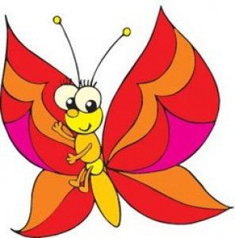

II. třída: „Motýlci“
Bc. Anna Křenková
Ilona Krupová

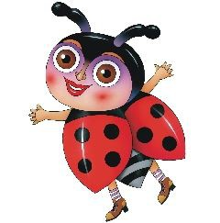

III. třída: „Berušky“
Bc. Monika Křížková
Bc. Veronika Ulrychová – zástupkyně ředitelky MŠ

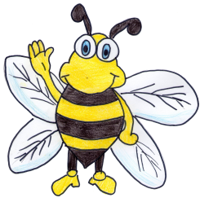
IV. třída: „Čmeláčci“
Aneta Kovářová
Gabriela Mikulenková


V. třída: „Včeličky“
Daniela Gajdošová
Bc. Ivana Holišová

6. Organizace vzdělávání

- Děti jsou do mateřské školy přijímány dle kritérií, zařazují se do tříd dle žádostí rodičů – podle kamarádů dětí, podle učitelů,…
- Ve školním roce 2026/2027 budou do hlavní budovy docházet děti:
I. třída Sluníčka – heterogenní – od 2 - 4 let
II. třída Motýlci – heterogenní – od 2 – 4 let
III. třída Berušky – heterogenní – od 5 – 7 let
IV. třída Čmeláčci – heterogenní – od 5 – 7 let
- Ve vedlejší budově budou docházet děti:
V. třída Včeličky – heterogenní – od 2 – 4 let
- Do MŠ jsou přijímány děti mladší tří let, dle kapacity MŠ (podmínkou splnění sebeobsluhy a hygienických návyků).
- Pokud to dovoluje kapacita – tj. 28 dětí na třídu, jsou děti přijímány i v průběhu roku.
- Zápis se koná v termínu od 15.3. – 15.4.
- Zaměření tříd je na ekologii – využíváme tradic našeho regionu a snažíme se upevňovat tyto tradice i v rodinách dětí, zvláště těch mladších – společnými akcemi – zdobení kraslic, vytváření vánočních dekorací, čistění studánek, maškarním karnevalem, vynášením Moreny, Mikulášský den, průvodem Tří Králů, spolupráce se střediskem Alcedo Vsetín, přírodovědnými vycházkami, pečení perníčků, adventní věnce,…
- Pravidelně se účastníme akcí obce, kde děti vystupují.
- Ve třídách se pracuje v komunitních kroužcích.
- Využíváme center, která má každá třída jiné – pro předškoláky, výtvarné, dílny, literární, zdravotní, kadeřnictví, kuchyňky, konstruktivní, pro předškoláky, maňáskové,…
- Ve všech třídách dáváme přednost prožitkovému učení, využíváme okolí mateřské školy – lesy, přírodu, hospodářská stavení, zahrady, řeky,…
- Rozvíjíme vzájemné vztahy, spolupráci dětí, vzájemnou ohleduplnost, kamarádství, pomoc jeden druhému, kooperativní učení, vztah k přírodě a své zemi, městu, okolí.
- Třídy jsou situované v 1. a 2. patře a v přízemí vedlejší budovy.
- Třídy v hlavní budově jsou stejné, problém máme s chystáním lehátek.
- Třída ve vedlejší budově má svou terasu, bezbariérový přístup.
- V každé třídě je herna, ve které jsou barevné stolečky a židličky s ohledem na věk dětí, centra pro individuální činnosti dětí, všechny potřebné pomůcky jsou dětem přístupné tak, aby si mohly vybrat dle svých potřeb – výtvarné, knihy, stavebnice,….
- Třída – dává prostor pro individuální a samostatné činnosti dětí, aby si každé dítě mohlo najít svůj koutek, místo pro sebe, kde se cítí bezpečně.
- V každé třídě je umývárna, kde se nachází WC pro děti a sprchový kout, každé dítě svou značku s ručníkem
- V šatnách – nástěnky pro informování rodičů – TVP, schůzky, besídky, kina, divadla,… Jsou zde také nástěnky pro práce dětí, šatnové bloky.
- Ředitelna je vpravo při vstupu do hlavní budovy MŠ.
- Kuchyň, jídelna pro zaměstnance, kancelář vedoucí ŠJ, sklady – jsou v suterénu mateřské školy – vstup možný hlavním vchodem do MŠ nebo ze dvora mateřské školy.
7. režim dne

6:00 – 7:00 hod. scházení dětí z celé mateřské školy ve třídě Motýlci
7:00 – 9:30 hod. ranní cvičení, spontánní činnosti (námětové, konstruktivní, didaktické, pracovní, hudební, výtvarné atd.), individuální, skupinová i frontální práce s dětmi, pohybové aktivity
8:00 – 8:30 hod. hygiena, svačina
9:30 – 11:15 hod. pobyt venku – dle aktuálního počasí, aktivit, výletů
11:15 – 11:45 hod. hygiena, oběd, příprava na odpolední odpočinek
11:45 – 13:45 hod. odpočinek dětí dle jejich individuální potřeby, klidové aktivity a činnosti pro předškolní děti
13:30 – 14:15 hod. hygiena, odpolední svačina
14:00 – 16:00 hod. spontánní a skupinové hry dětí, pokračování v započatých dopoledních aktivitách, individuální plánované činnosti

8. charakteristika jednotlivých tříd

- Celkově máme v MŠ 5 tříd.
- Ve školním roce 2026/2027 budou do hlavní budovy docházet děti:
I. třída Sluníčka – heterogenní – od 2 - 4 let
II. třída Motýlci – heterogenní – od 2 – 4 let
III. třída Berušky – heterogenní – od 5 – 7 let
IV. třída Čmeláčci – heterogenní – od 5 – 7 let
- Ve vedlejší budově budou docházet děti:
V. třída Včeličky – heterogenní – od 2 – 4 let
- V každé třídě je kapacita 28 dětí.
- Vybavení tříd je podobné – třída, herna, umývárna, WC, sprchový kout a šatna
- Každá třída má svou barvu, symbol – dle volby učitelů
- V každé třídě se chystají denně lehátka pro odpočinek dětí – přikrývky, polštářky i lehátko má každé dítě označeno svou značkou.
- Všechny hračky, učební pomůcky a výtvarný materiál je dětem dostupný a mohou ho si vybírat dle vlastní volby.
- Každá třída má zpracován svůj TVP, který vychází z našeho ŠVP, který je zaměřen na ekologickou výchovu.
- Všichni učitelé se snaží plnit činnosti s dětmi jak ve třídě, tak na nové přírodní zahradě, kde je k dispozici mnoho prvků z EVVO, přírodní učebna, …
- Každá třída je uspořádaná tak, aby si dítě mohlo vybrat činnost, o kterou má zájem a také svůj koutek, kde se cítí dobře.
- Třídy nejsou dostatečně prostorově vhodné pro všechny sportovní aktivity, proto pravidelně navštěvujeme sokolovnu v Zubří.
- V každé třídě jsou kvalifikovaní učitelé, které se snaží respektovat osobnost dítěte a dodržovat zásady individuálního přístupu, přiměřenosti, názornosti, systematičnosti, posloupnosti a aktivity.
- V každé šatně u tříd mají rodiče dostatek informací na nástěnných tabulích – měsíční akce, týdenní plány, požadavky na rodiče, nástěnky s výtvarnými pracemi dětí, kontakty, básničky, organizaci třídy, režim dne, …
- V každé třídě funguje komunikace mezi rodiči a učiteli, vzájemná spolupráce
- Děti mají možnost navštěvovat kroužek Šikulky a sportovní kroužek Bumbrlíci pod vedením paní učitelek
9. KONCEPCE MATEŘSKÉ ŠKOLY

Cíl:

Rozvinout osobnost dítěte na základě chápání okolního světa prostřednictvím integrace s přírodou:

- prvky ekologické výchovy musí prolínat celým výchovným působením, vytvářet dostatek podnětů při hře, prvotní práci i učení vycházející z poznávání přírody, z hodnocení přírody,
- umožňovat získávání vědomostí a poznatků na základě smyslového vnímání a vlastních prožitků dítěte,
- ekovýchovný program uskutečňovaný s dětmi musí být v souladu s cílem ekologické výchovy,
- vytvářet takové metody a přístupy k práci, které umožní dětem využití jejich schopností spolupracovat a komunikativní dovednosti, s ohledem na to je třeba volit vhodné činnosti k jejich procvičení,
- při vlastní práci dětí s jednotlivými tématy – např. Odpady kolem nás, Poznáváme život naší zahrady, Kde se bere pitná voda, Staráme se o zvířátka, …dětem umožňovat nejen získávání informací, ale především možnost objevovat vazby v přírodě, souvislosti lidského chování a jednání a jeho dopady na vlastní život i na své životní prostředí, ekosystémy,
- pomáhat pečovat o rozvoj osobnosti dítěte, ekologická výchova jako forma osobně sociální výchovy,
- děti musí vidět výsledky své práce, činnosti, třeba v podobě třídění odpadů, vlastními pravidly, které si děti určí – výstava pro rodiče, veřejnost, herbáře, fotodokumentace, …
- seznamovat s jednotlivými činnostmi rodiče a zapojovat je do dění v MŠ,
- vytvářet v MŠ prostředí, které odpovídá zaměření mateřské školy – estetika, zeleň, informační materiál,
- umožnit dětem rozvíjet komunikační schopnosti a dovednosti ve vztahu k prostředí, utvářet hygienické návyky, rozvíjet citové vztahy k přírodě a jejího estetického vnímání
- základem činností je hra, která se promítá do všech výchovných procesů a pomocí ní dítě získává prvotní vědomosti a znalosti o životě lidí, jejich práci, vzájemných vztazích a vztahu k přírodě,
- správně volit učební pomůcky – pohádka, říkadla, obrázky, stavebnice, hračky,…
- vytvářet koutky živé přírody s rostlinami a zvířátky,
- při styku dětí se zvířátky klást důraz na citlivost, ohleduplnost – to ovlivňuje i mezilidské vztahy,
- spolupracovat s ekologickým centrem Alcedo Vsetín a využívat jejich výchovné programy a výlety,
- snažit se přizpůsobit zahradu MŠ k požadavkům ekologické výchovy – vytvořit přátelské prostředí pro odpočinek dětí,
- vymezit si účel, k čemu zahrada má sloužit a kdo se bude o ni starat – dohoda se zřizovatelem – městským úřadem,
- účel zahrady pro nejbližší období – hraní dětí, přátelská setkání s rodiči, pracovní výchova při péči o rostliny.

Krátkodobé cíle:

- naučit se pracovat v tematických koutcích
- vyvážit poměr řízených, spontánních a skupinových činností
- zlepšit a promyslet řešení individuální potřeby spánku a s tím spojených aktivit
- vytvořit v mateřské škole funkční informační systém
- promyslet možnosti evaluace směrem k dítěti, směrem k rodičům
- zlepšit estetické prostředí, promyslet doplnění živých koutků, hlavně ve společných prostorách – chodby, výzdoba

Společná pravidla učitelů:

- Co nemám rád já, nedělám druhým
- Respektovat názor druhých
- Vzájemně si vycházet vstříc
- Společně řešíme problémy
- Podílíme se na společných akcích
- Snažíme se jednotně působit na děti
- Pozdravit se, poprosit, poděkovat
- Naslouchat druhým
- Nepřenášet svoji špatnou náladu na druhé
- S úsměvem jde všechno líp
- Komunikovat a mít vůli dohodnout se
- K problémům se stavit čelem a nečekat, že je bude řešit někdo jiný
- Umět si říct nejen kladné hodnocení, ale i záporné
- Vytvářet klidné prostředí
10. Charakteristika vzdělávacího programu

„PŘÍRODA JE NÁŠ KAMARÁD, BUDEME JÍ POMÁHAT“

Program je zpracován podle RVP PV, pro všech pět tříd je společné téma ekologie rozdělené do čtyř přírodních živlů – voda, oheň, země, vzduch. Koncepce mateřské školy je zaměřena na ochranu životního prostředí a na osobnostní a citový vývoj dítěte. Snažíme se, aby si děti vytvářely dobrý vztah k sobě, k druhým, k okolí, ve kterém žijí, zejména k domovu, přírodě a životnímu prostředí. Toto téma má každá třída rozpracované do bloků. Tyto bloky mají časově rozvržená podtémata, která se v průběhu roku mění podle počasí, individuálních okolností třídy, potřeb dětí. Učitelé si ve třídách bloky doplňují, upravují, rozvíjí.
Snažíme se rozvíjet samostatnost, zdravé sebevědomí, ohleduplnost a zvídavost dětí.
Využíváme prožitkové učení, tradice regionu, možnosti přímého kontaktu s přírodou, což nám umožňuje poloha naší mateřské školy a nově zrekonstruovaná přírodní zahrada s ekologickými prvky s motem „Příroda je náš kamarád, na zahradě ji chceme poznávat“

Podtémata obsahují cíle z RVP PV v oblasti:
- Dítě a jeho tělo – oblast biologická - rozvíjet pohybové schopnosti dítěte, zlepšovat tělesnou zdatnost, vést ke zdravým životním návykům, rozvíjet sebeobslužné dovednosti, využívat všechny smysly, podporovat činnosti vedoucí k pocitu bezpečí a osobní pohody
- Dítě a jeho psychika – oblast psychologická – podporovat duševní pohodu, psychickou zdatnost a odolnost, rozvíjet jeho řeč a jazyk, intelekt, poznávací procesy a funkce, jeho city, vzdělávací schopnosti, představivost, povzbuzovat jeho další rozvoj, poznání a učení
- Dítě a ten druhý – oblast interpersonální – rozvíjet dovednosti a schopnosti navazování vztahů k ostatním dětem, k dospělým, posilovat pro sociální cítění, posilovat, kultivovat a obohacovat jejich vzájemnou komunikaci, zajišťovat pohodu a bezpečí ve vztazích s druhými dětmi a dospělými
- Dítě a společnost – oblast sociálně kulturní – uvést dítě do společnosti druhých, do života v lidské společnosti, vytvářet povědomí o mezilidských a morálních hodnotách, rozvíjet společenský a estetický vkus, rozvíjet kulturně estetické dovednosti
- Dítě a svět – oblast environmentální – seznamovat s místem a prostředím, založit u dítěte elementární povědomí o vlivu člověka na životní prostředí, pochopit změny v přírodě vlivem člověka – nejen zlepšovat a chránit, ale i poškozovat a ničit, vytvořit povědomí o vlastní sounáležitosti s přírodou, lidmi, společností, planetou Zemí,
Specifické cíle směřují k vytváření podmínek pro optimální výchovu a vzdělávání dítěte, které by mělo v průběhu předškolního vzdělávání příležitost získat ty základní kompetence, které jsou pro jeho osobní rozvoj, životní spokojenost a vzdělání žádoucí.
Specifika předškolního vzdělávání, metody a formy práce:
Předškolní vzdělávání přizpůsobujeme vývojovým fyziologickým, kognitivním, sociálním a emocionálním potřebám dětí této věkové skupiny, aby tyto potřeby byly respektovány.
Každému dítěti je poskytována pomoc a podpora v míře, která odpovídá jeho individuální potřebě a v odpovídající kvalitě.
Pedagogická činnost vychází z analýzy – z pozorování a uvědomění individuálních potřeb a zájmů dítěte, ze znalosti jeho aktuálního rozvojového stavu, konkrétní životní a sociální situace, kterou využíváme a z jeho pravidelně sledovaných rozvojových a vzdělávacích pokroků. Každé dítě je stimulováno, citlivě podněcováno k učení v míře jemu vyhovující. Dítě tak může dosáhnout vzdělávací a rozvojový pokrok vzhledem ke svým možnostem a může se cítit úspěšné, uznávané ve svém okolí.
V hojné míře jsou k rozvoji možností a předpokladů dítěte využívány odpovídající metody a formy práce – prožitkové učení, kooperativní učení, ekohry, prvky tvořivé dramatiky, hry a činnosti, tradice. Hry a činnosti jsou založeny na přímých zážitcích. Podporujeme dětskou zvídavost, potřebu objevovat. Podporujeme radost dítěte z učení, jeho získávání zkušeností a dovedností.
Využíváme spontánní nápady dětí a vytváříme dostatečný prostor pro spontánní aktivity dětí. V dostatečné míře je využíváno situační učení. Dítě se učí dovednostem a poznatkům v okamžiku, kdy lépe chápe jejich smysl.
Další specifickou formou je didaktická činnost, která je dětem nabízena a v níž je zastoupeno spontánní a cílené (plánované) učení v menších skupinách nebo individuálně.
Při práci s dětmi uplatňujeme integrovaný přístup. Vzdělávání probíhá na základě integrovaných bloků se vzdělávacím obsahem v přirozených souvislostech, vazbách a vztazích. Dítě získává skutečné výstupy – kompetence.

Průběžné cíle:
Přirozenou formou podporovat osobnostní a sociální rozvoj dítěte
- Adaptace, pocit bezpečí, důvěra, znalost prostředí, vlastní identita, osobní pohoda, spokojenost, sebevědomí, sebedůvěra, sebevyjadřování, citová samostatnost, sebeovládání, seberealizace
- Každý něco umí, každý někam patří, každý je něčím důležitý a jedinečný
- Zdravé životní postoje, návyky
- Pravidla chování
- Co nás zajímá
Podporovat a rozvíjet sociální a citové vztahy mezi dětmi
- Pravidla ve vztahu k druhému, úcta k druhému, k jeho práci, spolupráce, citové vztahy, tolerance, morální hodnoty, komunikace, společné řešení problémů
- Patříme k sobě
- Táhneme za jeden provaz
Poskytovat dětem co nejvíce příležitosti k aktivnímu pobytu v přírodě – s vlastními prožitky
- Ochrana životního prostředí, podnebí, klima, počasí, roční období, ekosystémy, rostliny, živočichové, přírodní produkty, sounáležitost s přírodou, produkty – získávání nových poznatků, znalostí, vědomostí
- Estetické cítění, pohybové schopnosti, fyzická zdatnost, pracovní dovednosti, praktické činnosti, pozorování, experimentování, pokusy, rozvoj smyslů, tvořivost a fantazie
- Prevence před úrazy, péče o zdraví, sdělování verbální a neverbální
- celoroční využívání ekologických prvků školní zahrady
Zavádět zásady „domácí ekologie“
- Zdravá výživa v MŠ
- Vliv člověka na prostředí
- Koloběh života, recyklace, voda, vzduch, země, oheň, energie, produkty zdravé výživy, bylinky, les, stromy, zvířata, využívání výpěstků
Otevřít školu – pro rodiče, prarodiče, veřejnost
- Kontakt s rodiči, prarodiči, podávání informací o dětech
- Společné akce – odpolední
- Spoluúčast na aktivitách mateřské školy
- Informovanost
- Spoluúčast na plánování mateřské školy
- Důvěrnost, taktnost, diskrétnost
- Informační systém – nástěnky, výstavky prací dětí
- Ankety, dotazníky pro nové rodiče
- Jednou ročně den otevřených dveří MŠ
Spolupráce se střediskem ekologie – Alcedo Vsetín, ekocentrem VM
- Návštěvy dětí v centru
- Společné projekty
- Informační, metodické materiály
- Ekologické programy
- Poradenství
- Ozdravné pobyty v přírodě
11. Vzdělávací obsah

Cíl ve ŠVP PV je společný pro všechny třídy mateřské školy. Integrované bloky si vytváří každá třída svoje, podle TVP, podle složení třídy, individuálních dovedností, schopností a podle zájmu dětí. Pro všechny je ale společné, že témata jsou obecně zaměřena na přírodní živly, environmentální oblast s využitím přírodní zahrady.
V době, kdy bude větší počet nepřítomných dětí ve třídě – nemoc, prázdniny v ZŠ,… a v týdnu, kdy bude více kulturních nebo sportovních akcí, svátků, budou zařazovány hrací dny, kdy budou moci učitelé individuálně pracovat s dětmi, doplňovat individuální záznamy, sledovat děti při hře, vést individuální rozhovory.

ZEMĚ

Charakteristika bloku:

Zaměříme se na změny v přírodě, na vše, co je spojeno s živlem země – pozorování rostlin, keřů, květin, stromů, plodin, připomenutí tradic na Valašsku, společné oslavy Den Země, prohloubit poznatky o zvířatech, mláďatech, o ročních obdobích. Umožníme dětem experimentování, pokusy v přírodě a nabídnout co nejvíce podnětů k vlastním prožitkům dětí. Budeme si povídat o lidech, vzájemných vztazích, profesích. Zaměříme se na upevňování mezilidských vztahů.

Kompetence:

Dítě má elementární poznatky o světě lidí, kultury, přírody, která dítě obklopuje.
Ovládá řeč, hovoří samostatně, vyjadřuje své myšlenky, rozumí slyšenému, vede smysluplný dialog.
Učí se nejen spontánně, ale i vědomě, snaží se soustředit na činnost a má snahu ji dokončit
Chápe, že nespravedlnost, ubližování, ponižování, lhostejnost, agresivita se nevyplácí, řeší konflikty dohodou.
Uvědomuje si svá práva i práva druhých, učí se hájit a respektovat ostatní.
Učí se hodnotit své osobní pokroky. Dokáže se vyjadřovat a sdělovat své prožitky.
Uvědomuje si, že za své jednání nese odpovědnost.
Získává nové a poznatky o přírodě a jejich změnách.
Chápe důležitost péče o přírodu.

Cílová oblast:

- rozvíjet a užívat všechny smysly
- rozvíjet komunikativní dovednosti
- seznámit se s živou i neživou přírodou
- upevňovat kladný vztah k přírodě
- seznámit se s tradicí Velikonoc, Vánoc, Mikuláše, Tři králové,
- posilovat prosociální cítění
- rozvíjet výtvarné cítění
- upevňovat vztah k rodině a okolí
- rozvíjet fantazii dětí
- všímat si změn v přírodě
- seznámit se s prací dospělých
- manipulovat, experimentovat – vnímat svět všemi smysly
- upřednostňovat prožitkové učení
- rozvíjet u dětí respekt jeden k druhému
- prohlubovat kamarádské vztahy
- seznámit se s prací na vyvýšených záhonech – setí, odplevelení, údržba,…
- pojmenovat většinu toho, čím je obklopeno
- všímat si změn a dění v nejbližším okolí
- koordinovat lokomoci a další pohyby – tunely, bludiště, nerovný terén, hmatový chodník
- vnímat pomocí všech smyslů
- mít povědomí o významu životního prostředí
- mít povědomí o tradici v okolí
- estetické cítění
- seznámit se se zvířaty – lesní, hospodářská, domácí, exotická
- seznámit se se základními druhy ovoce
- znát základní druhy stromů, keřů, květin,
- seznámit se s dopravními prostředky
- upevňovat a rozvíjet předmatematické a předčtenářské dovednosti

Činnosti:

- kontaktní hry
- vycházky do přírody, na školní zahradu
- návštěva Alceda Vsetín – Velikonoce, Vánoce v Alcedu
- ekocentrum VM
- OSEVA Zubří
- výzdoba k Velikonocům
- společné akce s rodiči – zdobení, pečení,…
- výtvarné činnosti – výstavky, soutěže,…
- práce s písní, básní
- divadla, kina
- dramatizace
- návštěva Valašského muzea v přírodě
- vystoupení ke slavnostním příležitostem
- Den dětí, Den maminek, rozloučení s předškoláky
- cvičení v přírodě
- pokusy – smyslové vnímání, lupy
- výlet do ZOO
- rozloučení s předškoláky
- výlet do Semetína
- akce EVVO se ZŠ
- dílny s rodiči
- klíčení semínek, klíčení ve vatě
- výtvarné dílny
- básně, písně o jaru, k maminkám
- zábavné odpoledne s rodiči – pletení pomlázek, zdobení kraslic
- oslava Den země, vycházky do přírody, k rybníku
- vystoupení pro organizace – Červený kříž, město Zubří (vítání občánků)
- pohybové hry, relaxační cvičení
- smyslové hry
- setí, sázení
- sběr přírodnin
- tvoření z přírodnin
- třídění odpadu – recyklace
- předčtenářské a předmatematické činnosti – počítání, poznávání číslic a písmen, barvy, geometrické tvary, správný úchop tužky, výslovnost, zapamatovat si krátký děj, kladení otázek a odpovědí

Aktivity a činnosti na školní zahradě:

- pozorování zahrady, rozvoj estetického cítění
- využití kompostérů
- frotáž kůry
- vyvýšené záhony – péče o ně, sázení bylin a květin
- koloběžková dráha
- kopec s tunelem – prolézání, nerovný terén
- hry ve vrbových domečcích
- činnosti v přírodní učebně - co nejvíce
- bludiště
- ježkovník, broukoviště
- jedlá zahrada – ochutnávka plodů, využití ve školní kuchyni

OHEŇ

Charakteristika bloku:

V tomto bloku se zaměříme na živel – oheň. Zaměřujeme se na změny v přírodě, letní radovánky spojené s pohybovými aktivitami, hrami. Určujeme charakteristické znaky léta. Seznámit se s tradicemi. Prohloubíme poznatky o časových pojmech. Seznámení s ohněm i jeho nebezpečím.

Kompetence:

- samostatně se rozhodnu o své činnosti
- uvědomím si, že mám odpovědnost za své chování
- dokážu sdělit svá přání, prožitky, pocity

Cílová oblast:

- uvědomit si změny v přírodě
- typické znaky léta
- rozvíjet sportovní cítění – celé tělo
- rozvíjet kolektivní hru, spolupráci, kamarádské vztahy
- rozvíjet vztah k domovu, bydlišti
- seznámit se s prací hasičů
- chování v přírodě – ochrana životního prostředí
- seznámit se s tradicemi
- rozvíjet koordinaci těla
- prožívat radost z úspěchu
- rozvíjet citové prožitky dětí

Činnosti:

- hry na školní zahradě
- vycházky do okolí – Staré Zubří, Rožnov p. R., Zašová,…
- velký maškarní karneval v Klubu Zubří
- pochod broučků
- závodivé hry na zahradě, v Březovci
- účast dětí na rožnovské olympiádě
- ozdravný pobyt v Semetíně - Alcedo
- návštěva přírodovědné stezky
- hry s přírodninami

Aktivity a činnosti na školní zahradě

- opékání na školní zahradě
- pozorování slunečních hodin
- pozorování živočichů vyhřívajících se na slunci

VZDUCH

Charakteristika bloku:

Tento blok je zaměřen na živel – vzduch. S dětmi si budeme povídat o ptáčcích, hmyzu. Seznámíme se s jednotlivými druhy počasí. Všímat si změn v přírodě. Osvojit si poznatky o zdraví, lidském těle, nemocech, lékaři, správném oblékání, ale i jak si zdraví chráníme, o dopravních prostředcích.

Kompetence:

- získané zkušenosti uplatňuje v praktických situacích a v dalším učení
- rozšiřuje slovní zásobu
- a aktivně ji používá při komunikaci se svým okolím
- samostatně řeší konfliktní situace, náročnější s pomocí dospělého
- přijímá jasné a zdůvodněné povinnosti
- dodržuje daná pravidla
- klade otázky, hledá odpovědi
- aktivně se snaží porozumět jevům, dějům ve svém okolí
- váží si práce dospělých

Cílová oblast:

- rozvíjet vztahy dítěte k druhým lidem
- osvojit si jednoduché poznatky o světě
- seznámit se s dopravními prostředky
- chování v přírodě – ochrana životního prostředí
- prohloubit si poznatky o přírodě, jejich proměnách
- rozvíjet fantazii dětí
- vnímat přírodu všemi smysly
- pojmenovat to, čím je obklopeno
- odloučit se na kratší dobu od rodičů, být aktivní i bez nich
- rozhodovat o svých činnostech
- spolupracovat s ostatními
- orientovat se ve známém prostředí
- všímat si změn v tomto prostředí
- naučit se zpaměti krátké texty, verše, písně
- navazovat kontakty
- zvládat běžné činnosti a požadavky
- dodržovat správné držení těla
- prožívat radost z úspěchu
- chovat se přiměřeně a bezpečně doma i na veřejnosti
- pomáhat pečovat o své okolí
- respektovat potřeby jiných dětí
- zdokonalovat jemnou i hrubou motoriku
- chovat se zdvořile
- přirozeně a bez zábran komunikovat s druhým dítětem, dospělým
- zacházet šetrně s denními potřebami – VV materiál, hračky, oblečení,…
- dodržovat správnou životosprávu
- dodržovat správné hygienické návyky

Činnosti:

- drakiáda
- návštěva lékaře v MŠ
- kontaktní hry
- divadla, kino
- pracovní listy, omalovánky
- didaktické hry
- vycházky
- výtvarné činnosti
- výzdoba mateřské školy, třídy
- návštěva SVČ Rožnov p. R.
- účast na sportovních akcích
- smyslové vnímání – chuť, čich, zrak, hmat
- prožitkové učení
- písně, básně k tématu
- hry se slovy
- grafické procvičování ruky
- otužování
- smyslové a psychomotorické hry
- sběr přírodnin
- práce s knihou
- ochutnávky, tvoření z přírodnin
- pozorování ptáků
- jednoduché samoobslužné činnosti
- hádanky, jazyková cvičení
- procvičení matematických představ, geometrických tvarů

Aktivity a činnosti na školní zahradě:

- pozorování hmyzu – hmyzí hotel
- pozorování motýlů – motýlí louka
- pozorování ptáků
- broukovník – pozorování
- hry na větrném pískovišti
- relaxační aktivity
- přírodní učebna – lupy
- tabule na kreslení
- pexesa

VODA

Charakteristika bloku:

Zaměříme se na vše, co je spojeno s – vodou. Připomeneme si vodní toky – potok, řeka, moře, rybník. Seznámíme se s koloběhem vody v přírodě, s vodními živočichy – breberky, vodní rostliny, rybami. Připomeneme si hlavní znaky zimy, význam vody pro člověka, zimní sporty, druhy materiálů, vodní sporty, pokusy s vodou, jevy počasí.

Kompetence:

- klade otázky, hledá odpovědi, všímá si, co se kolem něho děje
- chce porozumět jevům kolem
- má smysl pro povinnost ve hře, práci i učení
- odpovědně přistupuje k povinnostem
- soustředěně pozoruje, zkoumá, objevuje, všímá si souvislostí, experimentuje
- aktivně využívá jednoduché pojmy, znaky, symboly
- postupuje cestou pokusu a omylu
- hledá různé možnosti
- v běžných situacích komunikuje bez zábran
- snaží se chovat podle základních lidských hodnot a norem

Cílová oblast:

- seznámení s tradicí
- mít povědomí o částech lidského těla a jejich funkci
- rozvíjení citových prožitků dětí
- rozvíjení estetického cítění
- procvičovat sebeobsluhu, zdravé životní návyky
- rozvíjet koordinaci těla
- posilovat vzájemnou sounáležitost
- upevňovat poznatky o přírodě kolem a jejich změnách
- určit charakteristické znaky zimy – sníh, jinovatka, mráz, led
- rozvíjet rodinné cítění
- rozvíjet kulturní, slovesné, výtvarné, dramatické, hudební dovednosti
- rozvíjet poznatky o významu vody
- mít povědomí o některých způsobech ochrany zdraví a vědět, kde hledat pomoc
- správně vyslovovat
- sledovat děj pohádky, příběhu
- respektovat jiný postoj, názor
- vyjednávat s dětmi i dospělými, uzavírat kompromisy, hledat společná řešení

Činnosti:

- vynášení Mařeny
- pohádky, divadla, kino
- Vánoční besídka – koledy, tradice, stromeček
- vycházka na vánoční kapry – k obchodu
- Vánoce v Alcedu Vsetín – pro předškoláky
- Den Tří králů
- Zimní sporty – sáňkování, lyžování
- účast na lyžařském kurzu – předškoláci
- básně, písně, říkadla
- plavecký kurz
- sportovní hrátky na zahradě – se sněhem
- pozorování stop ve sněhu
- zimní dílny s rodiči
- zimní výlet s rodiči
- pozorování sněhu, ledu, pokusy
- hudební hrátky
- kresby a malby
- pouštění lodiček
- lovení breberek – vodní živočichové
- kouzla s vodou

Aktivity a činnosti na školní zahradě:

- jezírko – pozorování
- pítka pro ptáčky
- sudy pod okapy – doplňování vody v jezírku, zalévání bylinek, rostliny
- pozorování počasí při dešti – přírodní učebna
Mateřská škola zajišťuje vzdělávání žáků se speciálními vzdělávacími potřebami dle vyhlášky č. 27/2016 Sb. a dle zákona č. 561/2004 Sb., o předškolním, základním, středním, vyšším odborném a jiném vzdělávání, ve znění zákona č. 383/2005 Sb., zákona č. 46/2009 Sb., zákona 82/2015 Sb.

Systém péče o děti s přiznanými podpůrnými opatřeními:

Podpůrná opatření prvního stupně
Ředitelka mateřské školy rozhodne o poskytování podpůrných opatření prvního stupně bez doporučení školského poradenského zařízení i bez informovaného souhlasu zákonného zástupce. Tím není dotčeno právo zákonného zástupce na informace o průběhu a výsledcích vzdělávání dítěte (§ 21 ŠZ).
Učitel mateřské školy zpracuje plán pedagogické podpory, ve které bude upravena organizace a hodnocení vzdělávání dítěte včetně úpravy metod a forem práce a projedná jej s ředitelkou mateřské školy.
Pokud by nedostačovala podpůrná opatření prvního stupně (po vyhodnocení plánu pedagogické podpory) doporučí ředitelka mateřské školy využití poradenské pomoci školského poradenského zařízení za účelem posouzení speciálních vzdělávacích potřeb dítěte (§ 16 odst. 4 a 5 ŠZ a § 2 a § 10 vyhlášky č. 27/2016 Sb.).

Podpůrná opatření druhého až pátého stupně
Podmínkou pro uplatnění podpůrného opatření 2. až 5. stupně je doporučení školského poradenského zařízení a s informovaným souhlasem zákonného zástupce dítěte. K poskytnutí poradenské pomoci školského poradenského zařízení dojde na základě vlastního uvážení zákonného zástupce, doporučení ředitelky mateřské školy nebo OSPOD.
Všichni pedagogičtí zaměstnanci spolupracují se s PPP. Ředitelka mateřské školy určí pedagogického pracovníka odpovědného za spolupráci se školským poradenským zařízením v souvislosti s doporučením podpůrných opatření dítěti se speciálními vzdělávacími potřebami (§ 11 vyhlášky č. 27/2016 Sb.).
Ředitelka mateřské školy zahájí poskytování podpůrných opatření 2. až 5. stupně bezodkladně po obdržení doporučení školského poradenského zařízení a získání informovaného souhlasu zákonného zástupce.
Ředitelka mateřské školy průběžně vyhodnocuje poskytování podpůrných opatření, nejméně 1x ročně, v případě souvisejících okolností častěji. Ukončí poskytování podpůrného opatření 2. až 5. stupně je-li z doporučení školského poradenského zařízení zřejmé, že podpůrná opatření 2. až 5. stupně již nejsou třeba. V takovém případě se nevyžaduje informovaný souhlas zákonného zástupce. S ním se pouze projedná (§ 16 odst. 4 ŠZ a § 11, § 12 a § 16 vyhlášky č. 27/2016 Sb.).

Vzdělávání dětí nadaných
Mateřská škola vytváří ve svém ŠVP PV a při jeho realizaci podmínky k co největšímu využití potenciálu každého dítěte s ohledem na jeho individuální možnosti. To platí v plné míře i pro vzdělávání dětí nadaných.
Mateřská škola je povinna zajistit realizaci všech stanovených podpůrných opatření pro podporu nadání podle individuálních vzdělávacích potřeb dětí v rozsahu 1. až 4. stupně podpory.
Osoba pověřená pro spolupráci s SPC, PPP, ... je Mgr Monika Krčmářová.

Vzdělávání dětí od 2 do 3 let:

- mateřská škola je dle finančních možností vybavena určitým množstvím podnětných a bezpečných hraček a pomůcek vhodných pro děti mladších 3 let, další pomůcky a hračky budou postupně doplňovány,
- ve třídě jsou pomůcky a hračky určené dětem starším 3 let umístěny mimo dosah mladších dětí a jejich úklid je důsledně dodržován,
- ve třídě jsou nastavena srozumitelná pravidla pro používání a ukládání hraček a pomůcek,
- prostředí třídy a zahrady je upraveno tak, aby poskytovalo dostatečný prostor pro volný pohyb a hru dětí, umožňovalo variabilitu v uspořádání prostoru a zabezpečovalo možnost naplnění potřeby průběžného odpočinku,
- mateřská škola bude v případě potřeby vybavena zázemím pro zajištění hygieny dítěte (přebalovací pult),
- v případě, že mateřská škola bude původcem odpadu zařazeného do zvláštní kategorie, přijme dle zákona patřičná opatření v podobě skladování a zajištění odvozu tohoto odpadu,
- šatna dětí je vybavena dostatečně velkým úložným prostorem na náhradní oblečení,
- hygienické potřeby dětí (vlhčené ubrousky, náhradní pleny) budou ukládány do samostatné skříně,
- je zajištěn vyhovující průběh dne, který respektuje potřeby dětí a je dle situace upravován,
- pokud se děti mladší 3 let účastní aktivit s celou třídou, pak jsou dané aktivity pouze na kratší dobu a tyto děti mají dostatek času na odpočinek,
- mateřská škola vytváří podmínky pro adaptaci dítěte v souladu s jeho individuálními potřebami, rodiče mají možnost zůstat určitý čas v mateřské škole s dítětem, popřípadě si jej vyzvednou dříve, aby nebylo dítě psychicky zatěžováno,
- dítěti je umožněno přinesení si vlastní hračky na odpolední odpočinek, pro zajištění jeho pocitu jistoty a bezpečí v mateřské škole,
- učitelé uplatňují k dítěti laskavě důsledný přístup, dítě pozitivně přijímají, vnímají specifika raného věku dítěte,
- v mateřské škole jsou aktivně podněcovány pozitivní vztahy, které vedou k oboustranné důvěře a spolupráci s rodinou dítěte,
- v současné době jsou přijímány děti 2 leté, pokud jsou přijaty musí zvládat sebeobslužné činnosti a mít osvojeny základní hygienické návyky

Jazyková příprava dětí s nedostatečnou znalostí českého jazyka

Děti – cizinci a děti, které pocházejí z jiného jazykového a kulturního prostředí, potřebují podporu učitele MŠ při osvojování ČJ. Tyto děti mají často znevýhodněnou pozici ve třídě a ve vzdělávání, a proto poskytujeme jazykovou podporu již od nástupu do MŠ, tak aby dítě mělo dostatek jazykových znalostí pro plynulý přechod z předškolního do základního vzdělávání.

Nadstandardní aktivity v mateřské škole:

Kurz plavání
V Plavecké škole Rožnov p. R. na krytém bazénu vždy na podzim. Je určeno předškolním dětem. Vždy nutná přítomnost učitelů, i když je výuka vedena lektorkou plavání.

Lyžařský kurz
V Lyžařské škole ve Velkých Karlovicích, v měsíci lednu. Zajištěna přeprava dětí, zapůjčení vybavení, v průběhu 5 dnů v dopoledních hodinách. Vždy přítomnost učitele z MŠ, i když jsou děti vedeny odpovědným instruktorem.

Za přírodou na Hájenku
Na Hájence v Semetíně – v měsíci červnu. Jedná se o třídenní pobyt. Každý den pobytu je zajištěn program Alceda Vsetín – zaměření na environmentální výchovu. Je zajištěno noční hlídání a po celý den, i při činnostech, vzdělávacích aktivitách, hrách s Alcedem, jsou učitelé přítomny a dohlížejí na bezpečnost dětí.

Kroužek Šikulky
Kroužek se zaměřuje na všestranný rozvoj a zábavu pro děti. Rozvíjí především výtvarné a hudební dovednosti. Paní učitelky s dětmi v průběhu roku vyrábí, malují a zdobí mateřskou školu výrobky dětí. Některé své výrobky si také mohou odnést domů. Zdařilé práce se také odesílají na výtvarné soutěže. Děti pracují s přírodním materiálem, keramikou, sklem, papírem, … Dále s dětmi hodně zpívají, provádí dechové cvičení, dramatizaci a přednes. Vystupují veřejně na akcích města a mateřské školy. Např: Rozsvícení vánočního stromu, Rozloučení s předškoláky, Den matek, …

Pohybový kroužek Bumbrlíci
Několik let vedeme pohybový kroužek pod záštitou SPV, který se koná pravidelně v zuberské sokolovně. Mým cílem je, aby tento pohybový kroužek patřil zároveň i do nových nadstandartních aktivit v rámci naší MŠ. Vedeme děti k všestrannému pohybovému rozvoji, děláme lokomoční cvičení, pohybové hry, relaxační cvičení, zdravotní cviky. Velmi důležité cvičení s hudbou. Sami si vytváříme choreografie, které prezentujeme na veřejných akcích města Zubří. Cílem kroužku je tedy systematicky a pravidelně připravovat děti na veřejná vystoupení.

Školní plán EVVO

„Země nám toho tolik dává. Měli bychom Zemi naslouchat a slyšet tlukot jejího srdce a žít v harmonii s touto planetou“

EVVO je zaměřena na činnosti a aktivity z oblasti přírody, na poznávání životního prostředí (živou i neživou přírodu) člověka a na jeho vztahu k přírodě.

V mateřské škole chceme pomocí EVVO (environmentální výchovy) rozvinou osobnost dítěte na základě chápání okolního světa prostřednictvím integrace s přírodou. Ke splnění tohoto cíle můžeme přispět v mateřské škole svým osobním příkladem, vzájemnými vztahy dětí, jejich zodpovědnosti vůči životnímu prostředí – vůči tomu, co nás obklopuje. Zároveň můžeme působit i na rodiče dětí a jejich okolí.

Tento plán byl vypracován pro upřesnění práce všech učitelů a hlavně by měl pomoci pochopit náplň EVVO ve výchovném procesu nově příchozím učitelkám. Je naší snahou vychovat mladou generaci tak, aby byli pokračovateli našich myšlenek, aby se stali zodpovědnými, civilizovanými lidmi, kteří mají nastaveny správné životní hodnoty.

Podmínky naší mateřské školy ke splnění daných cílů:

Naše MŠ se nachází uprostřed sídliště a je obklopena velkou zahradou. V bezprostřední blízkosti je velké dětské hřiště. V roce 2014 se podařil uskutečnit projekt „ Příroda je náš kamarád, na zahradě ji chceme poznávat“ – dotovaný MŽP a městem. Potvrdilo se heslo – líná pusa, holé neštěstí. Jelikož jsem se nebála požádat o větší finanční dotaci, ač jsem nevěřila v úspěch, byla jsem vyslyšena a vše se zdařilo. Zpracování projektu se zhostila Mgr. Marie Kordulová, se kterou jsme vše konzultovali.
Zahrada prošla celkovou rekonstrukcí – byla přetvořena na přírodní zahradu, kde je mnoho přírodních prvků. Ty jsou rozděleny podle živlů.

VODA
- Pítka pro ptáčky
- Dřevěné sudy na dešťovou vodu
- Jezírko s lekníny

ZEMĚ
- Vyvýšené záhony ve tvaru větrníku
- Bylinkové zahrádky
- Kompostér
- Vrbové domečky
- Jedlá zahrada – rybíz, fazole,…
- Terénní kopec s tunelem a šplhacím chodníkem
- Po obvodu vysázeny kvetoucí keře

OHEŇ
- Velký kamenný amfiteátr – stupňovitý, doplněný dřevěnými špalky, uprostřed s ohništěm

VZDUCH
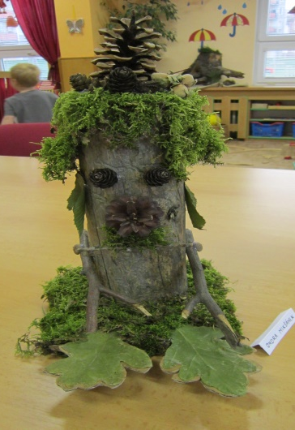
- Lavička u břízy – pozorování ptáčků, motýlů
- Motýlí louka

SKRÝŠE
- Vrbové domečky
- Zelené bludiště
- Výsadba stromů a keřů
- Zelená učebna

POHYB
- Dvojhoupačka
- Houpačka hnízdo
- Skluzavky
- Prohazovací tabule a koš

DIVOČINA
- Divoká louka – nesečená tráva
- Ježkovník
- Domečky z keřů – původní, neupravované
- Hmyzí hotel

Ve školním roce 2021-2023 došlo k několika úpravám školní zahrady:

- odstranění velkých kamenů
- rozmístění nových ptačích budek
- nový domek pro hračky u velkého pískoviště
- nové stoly do přírodní učebny
- některá pískoviště dostala nová obložení na sezení pro děti
- odstranění dřevěných mlýnů
- úprava a stříhání labyrintu
- zastínění pískovišť
- nové průlezky a houpačky
- doplnění ptačích budek

Aktivity EVVO:

ZÁŘÍ
- Seznámení se školní zahradou
- Péče o bylinkovou zahrádku
ŘÍJEN
- Využití bylinek – vaření čajů
- Výuka v přírodní učebně – o zdraví
LISTOPAD
- Stromy, plody, dřevo
- Příprava na zimu – brouci, příroda, barvy podzimu
PROSINEC
- Myslíme na zvířátka v zimě
- Ochrana přírody – lesa
LEDEN
- Podoby zimy – voda, led, sníh
- Experimentování
ÚNOR
- Co se děje v přírodě
- Příchod jara – probouzení přírody
- Začínáme od semínka
BŘEZEN
- Domácí zvířata a mláďata
- Recyklace
DUBEN
- Péče o přírodu
- Den Země
KVĚTEN
- Koloběh vody – využití školní zahrady
- Péče o rostliny a stromy na školní zahradě
- Bylinková zahrádka
ČERVEN
- Louka, vodní breberky, brouci
- My a příroda – výlety, sportování
- Chodíme pěšky – ochrana přírody (smog, auta,…)
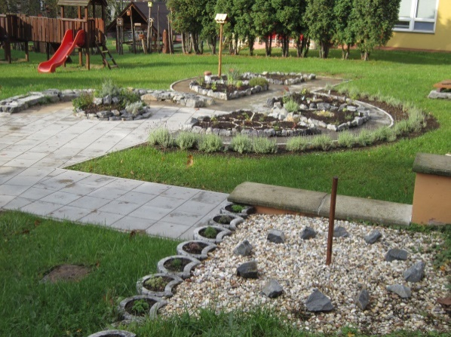
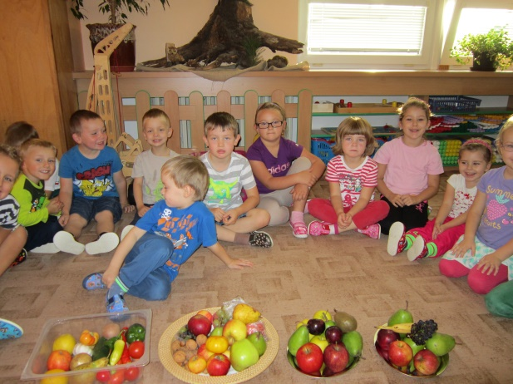

Spolupráce mateřské školy a rodiny, podmínky EVVO:

Prvky ekologické výchovy musí prolínat celým výchovným působením, je nutné vytvářet dostatek podnětů ke hře, prvotní práce i učení vychází z poznávání přírody, z hodnocení přírody. Umožňujeme dětem získávat vědomosti a poznatky na základě smyslového vnímání a vlastních prožitků. Ekovýchovný systém uskutečňovaný s dětmi musí být v souladu s cílem eko výchovy.
Tato naše vize by se neobešla bez spolupráce s rodiči, bez společných aktivit:

- Při plnění jednotlivých témat – Odpady kolem nás, Poznáváme život na naší zahradě, Kde se bere pitná voda, Jezinka Bezinka, Stromoví skřítci,… v souvislosti s tím – výroba podzimníčků, výroba ptačích budek, krmítek vyřezávání dýní, doplnění zahrady dřevěnými prvky,…
- Společné výlety
- Účast rodičů na výchovných programech v Alcedu Vsetín, ekocentrum ve VM
- Pomoc při výsadbě zahrady
- Doplnění prvků EVVO ve třídách
- Možnost navštívit rodiny dětí, které mohou dětem ukázat domácí zvířata, u rybníku – sádku, …
- Pomoc při Dnu země – úklid kolem MŠ, uklízení studánek,…
Naše mateřská škola je zařazena do sítě „ Mrkvička“ – to je síť MŠ, které mají ve svém programu nebo ŠVP zařazenu ekologickou výchovu.
V roce 2014 jsme byli vybráni jako jediná mateřská škola ve Zlínském kraji do projektu „S Mrkvičkou na zkušenou“, kterou pořádalo středisko Pavučina z Prahy. Byly u nás na stáži paní učitelky z Jablonce n. Nisou - se zaměřením na přírodní zahradu. My jsme byli s naší koordinátorkou EVVO na stáži v Soběslavi v MŠ DUHA – přírodní zahrada + praktické činnosti, také manažerské zkušenosti u Mgr. Alenky Krejčové – něco úžasného.
I tyto zkušenosti posunují naše snažení vpřed – doplňujeme stále nové aktivity a témata. Vše využíváme při tvorbě ŠVP PV a TVP PV naší mateřské školy.

Naše cíle:

- Vytvářet takové metody a přístupy k práci, které umožní dětem využití jejich schopností spolupracovat, komunikativní dovednosti
- Děti musí vidět výsledky své práce – výstavy pro rodiče, veřejnost, herbáře, zahrádky, fotodokumentace,…
- Seznamovat a zapojovat rodiče do dění v MŠ
- Vytvářet v MŠ prostředí, které odpovídá zaměření ŠVP – estetika, zeleň, informační materiály,…
- Umožnit dětem rozvíjet komunikační dovednosti ve vztahu k prostředí, utvářet hygienické návyky, rozvíjet citové vztahy k přírodě a její estetické vnímání
- Základem činností je hra, která se promítá do všech výchovných procesů a pomocí ní dítě získává prvotní povědomí o životě lidí, jejich práci, vzájemných vztazích a vztahu k přírodě
- Správně volit učební pomůcky – pohádka, říkadla, básně, obrázky, stavebnice,…
- Vytvářet koutky živé přírody s rostlinami a zvířátky
- Spolupracovat s Alcedem Vsetín a ekocentrum VM, využívat jejich výchovné programy a centra (Hájenka Semetín)
- Vytvářet na školní přírodní zahradě místo pro poznávání i odpočinek, doplňovat novými prvky,…
- Účel zahrady pro nejbližší období –hry dětí, setkání s rodiči, kulturní akce, vzdělávání, praktické činnosti
- Možnost experimentování
Pro zlepšování naší práce se budou učitelé vzdělávat - jak v podobě seminářů, stáží, tak ve studiu knih, časopisů, internetových informací,…S plněním úkolů v oblasti EVVO budeme seznamovat kolegyně vzájemnou informovaností a předáváním získaných metodických materiálů.
Pravidelně budeme tento plán inovovat a doplňovat v souvislosti s dalšími podněty a praktickými zkušenostmi v oblasti EVVO.

PŘÍRODNÍ ZAHRADA

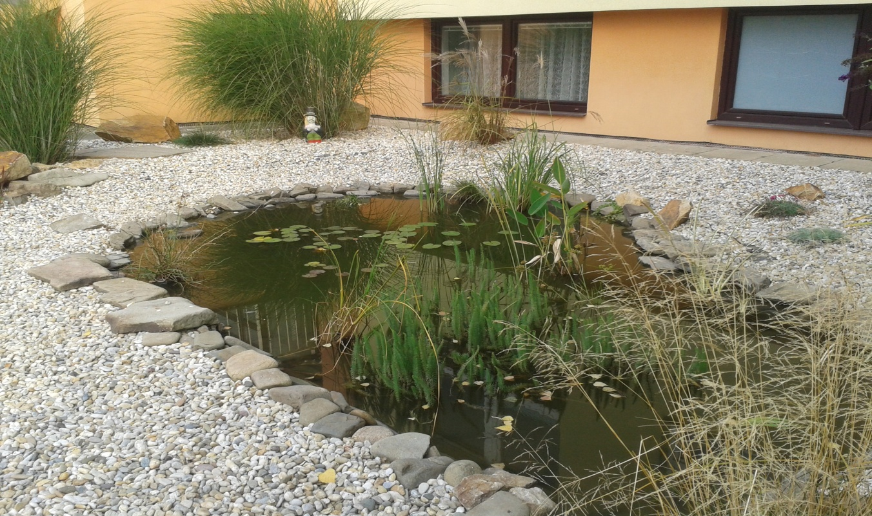

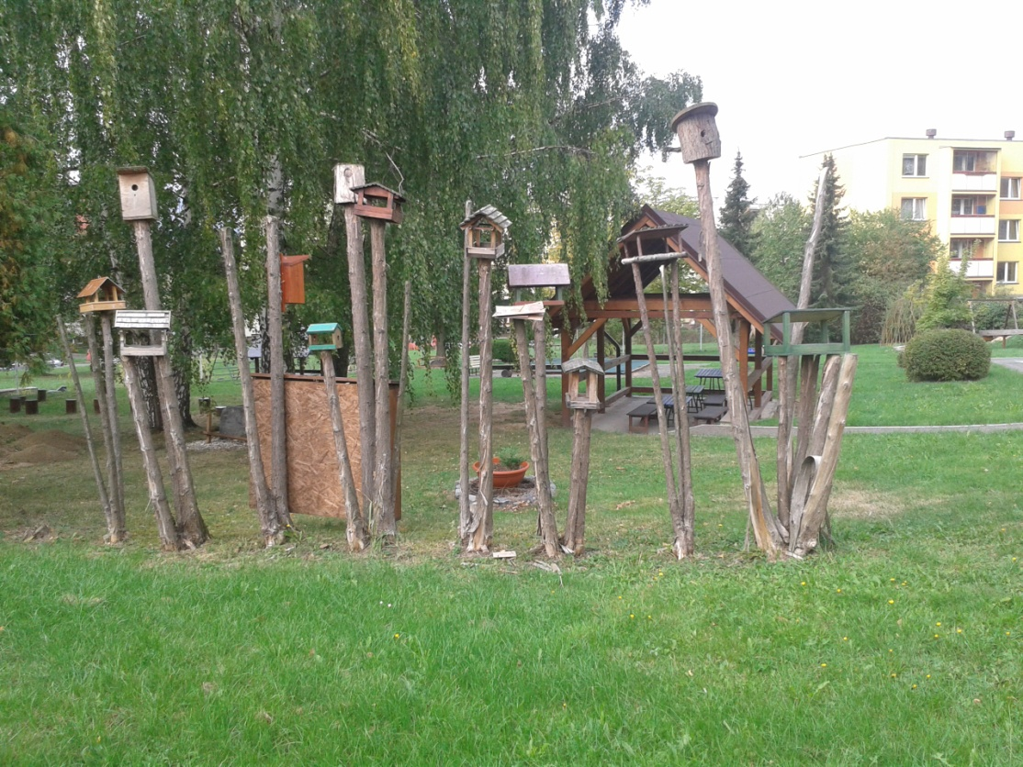

SEZNAM PRVKŮ NA ZAHRADĚ
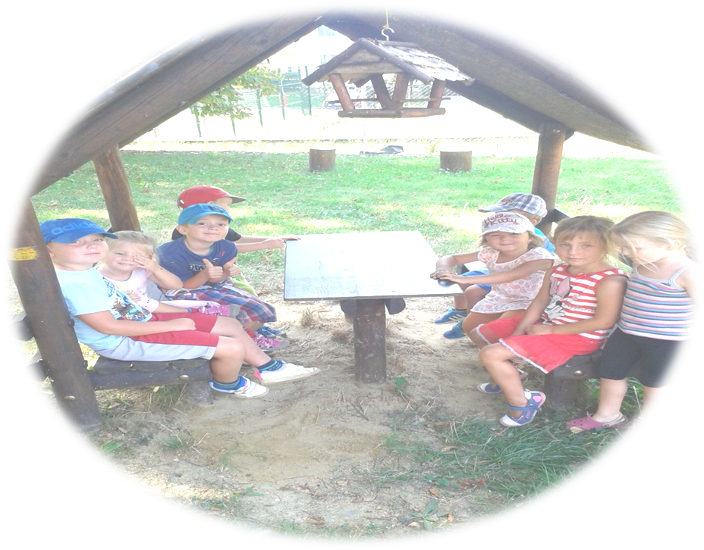
- Jezírko
- Motýlí zákoutí
- Divoká louka
- Bludiště z keřů
- Sluneční hodiny
- Bylinkové zahrádky
- Vyvýšené záhony
- Vrbové domečky
- Koloběžková dráha
- Pískoviště
- Kamenný amfiteátr s ohništěm
- Ptačí budky
- Pítka pro ptáčky
- Kopec s tunelem
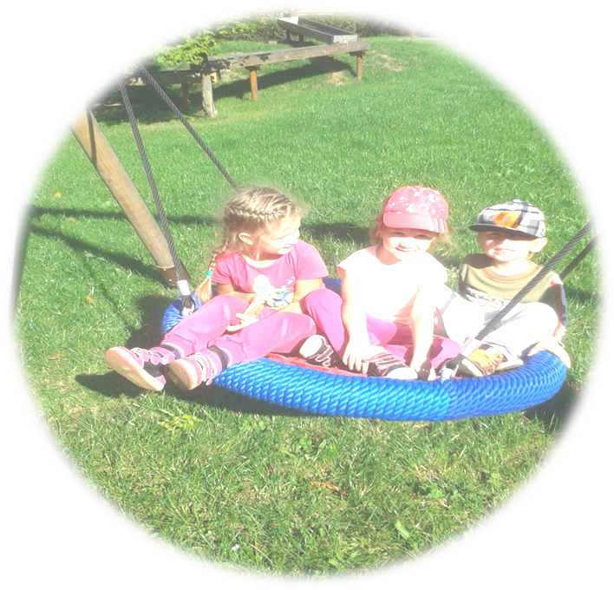
- Špalky – nerovný terén
- Přírodní učebna
- Kompostéry
- Hmyzí hotel
- Ježkovník
- Sudy pod okapy na dešťovou vodu
- Hmyzí hotel
- Jedlá zahrada
- Houpačky, Hnízdo, Klouzačky, …

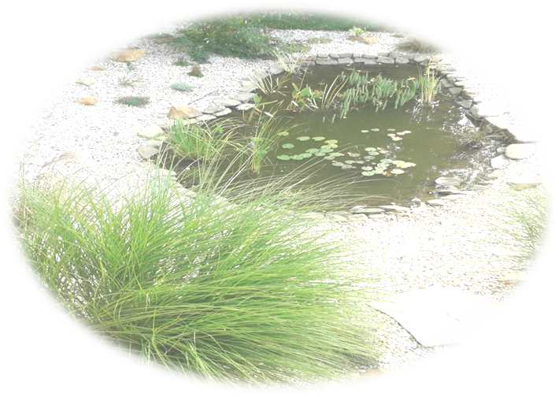
JEZÍRKO
- pozorování vodních živočichů
- pozorování rostlin rostoucích ve vodě a u vody
- vodní breberky – pozorování
- čištění jezírka – pozorování děje ve vodě

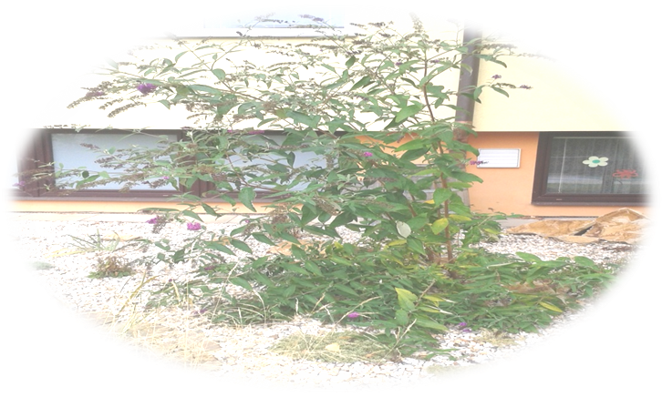

MOTÝLÍ ZÁKOUTÍ
- pozorování motýlů – určování a pojmenování podle atlasu

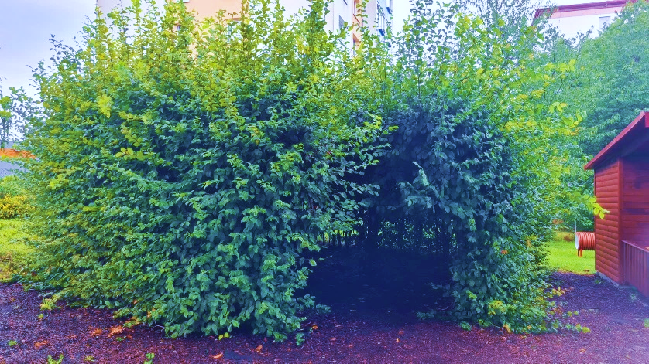
DIVOKÁ LOUKA
- pozorování a pojmenování rostlin
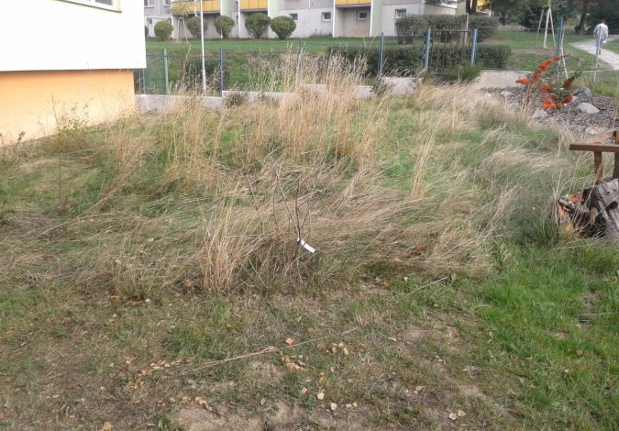
- pozorování hmyzu, jejich života

BLUDIŠTĚ Z KEŘŮ
- hry v bludišti

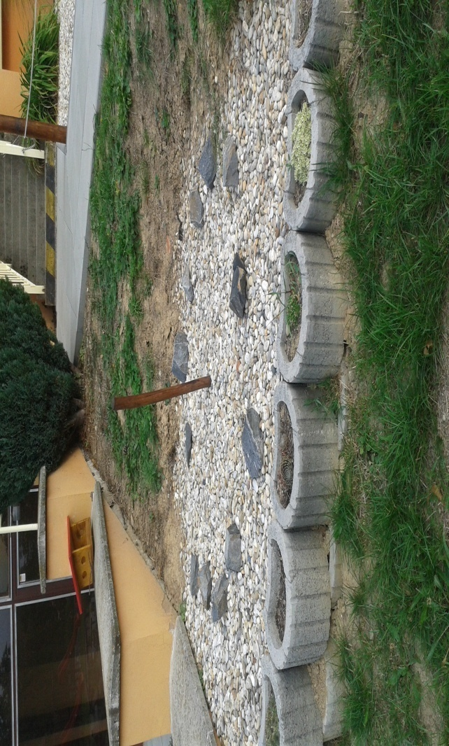
SLUNEČNÍ HODINY
              - pozorování slunečních hodin
              - snaha o určení času – předškoláci

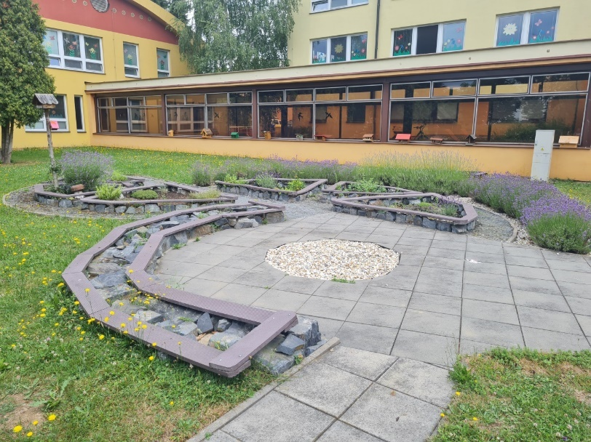

VYVÝŠENÉ ZÁHONY
- sazení rostlin, péče o ně, pozorování jejich růstu
- poznávání a pojmenování rostlin
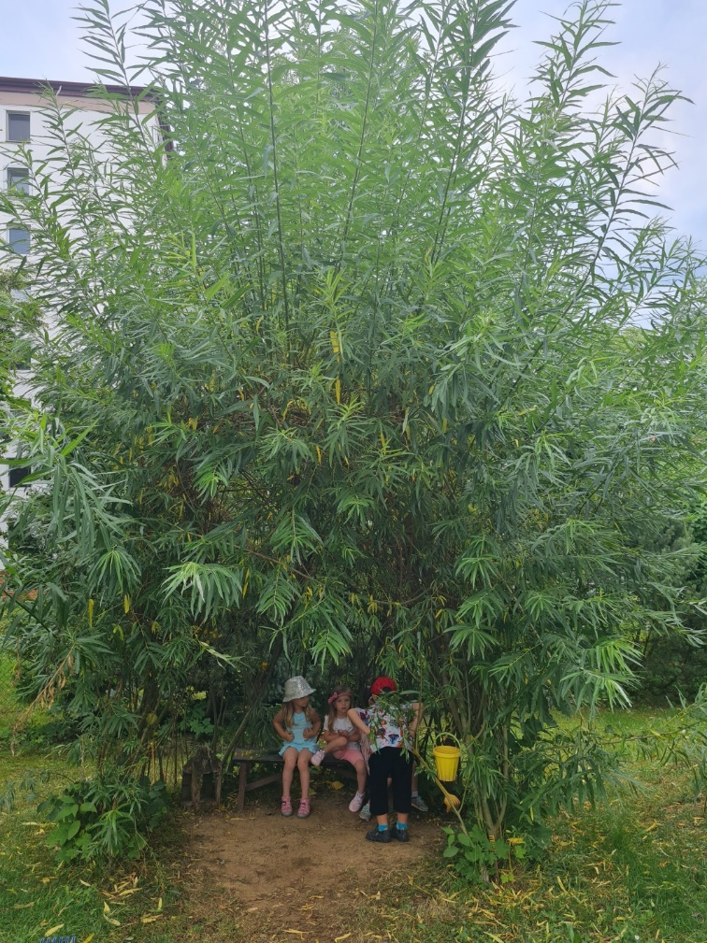
- zalévání rostlin

VRBOVÉ DOMEČKY
- odpočinek, relaxace
- hry v domečcích

KAMENNÝ AMFITEÁTR
- zpívání, hry, posezení na zídkách
- posezení s rodiči na konec roku – opékání, závěrečná slavnost

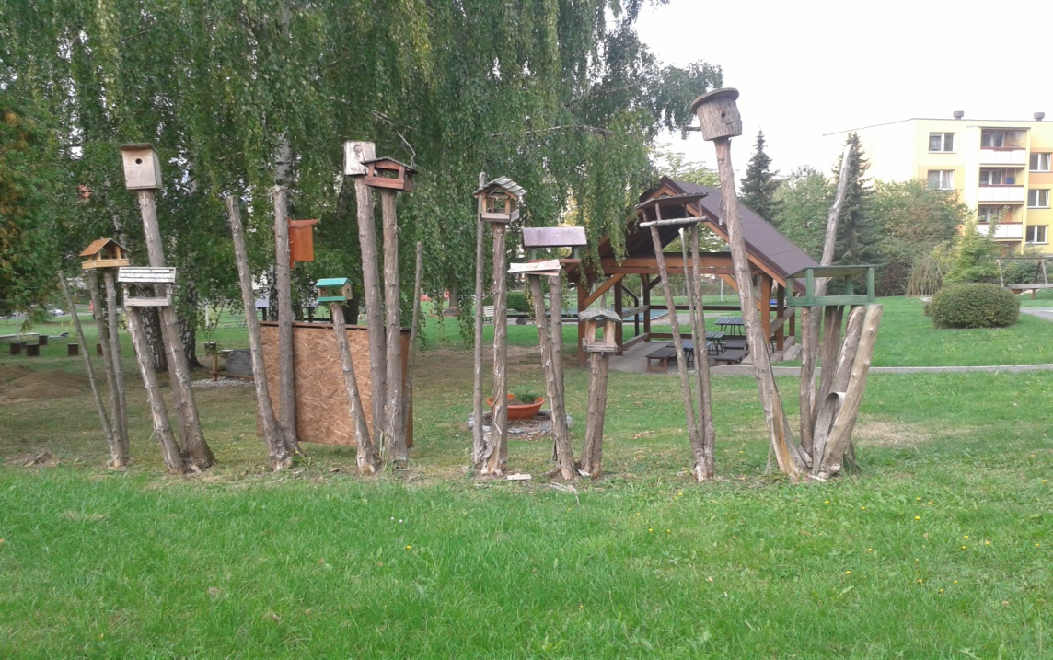
PTAČÍ BUDKY
- spolupráce s rodiči při výrobě budek a krmítek
- pozorování ptáků
- jejich určování podle atlasu
- sypání ptáčkům do krmítek
- hnízdění ptáků
- oprava budek

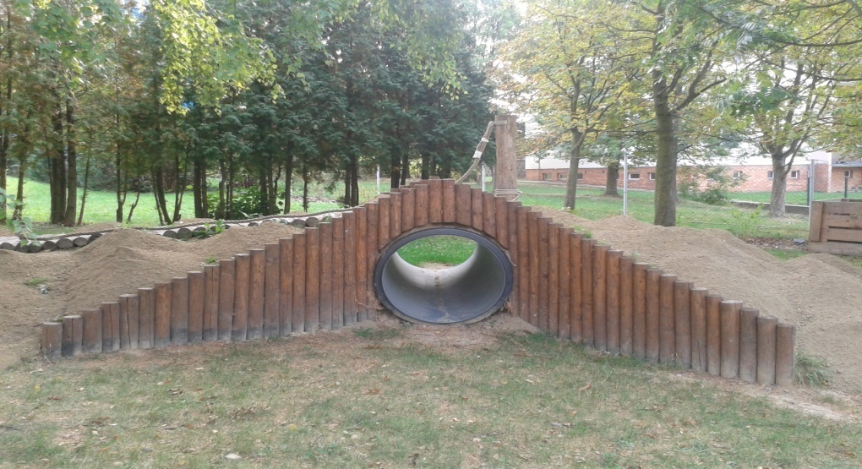

KOPEC S TUNELEM
- pohybové aktivity
- zdolávání překážek
- hry pro překonání strachu
- bobování

BALANČNÍ CHODNÍK
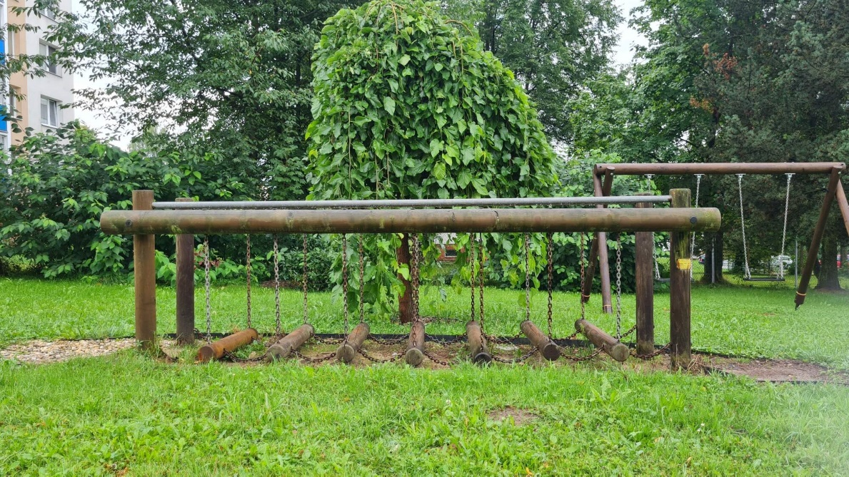

ŠPALKY – NEROVNÝ TERÉN
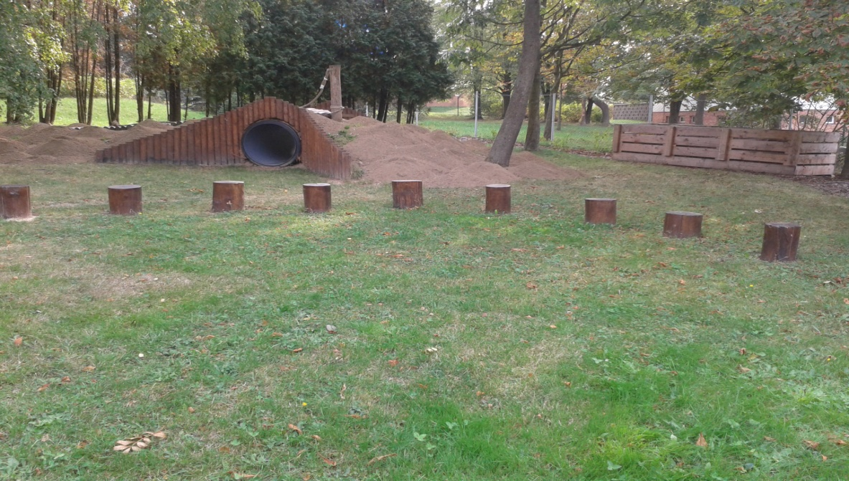
- pohybové aktivity
- zdolávání překážek
- pohybové hry a dovednosti

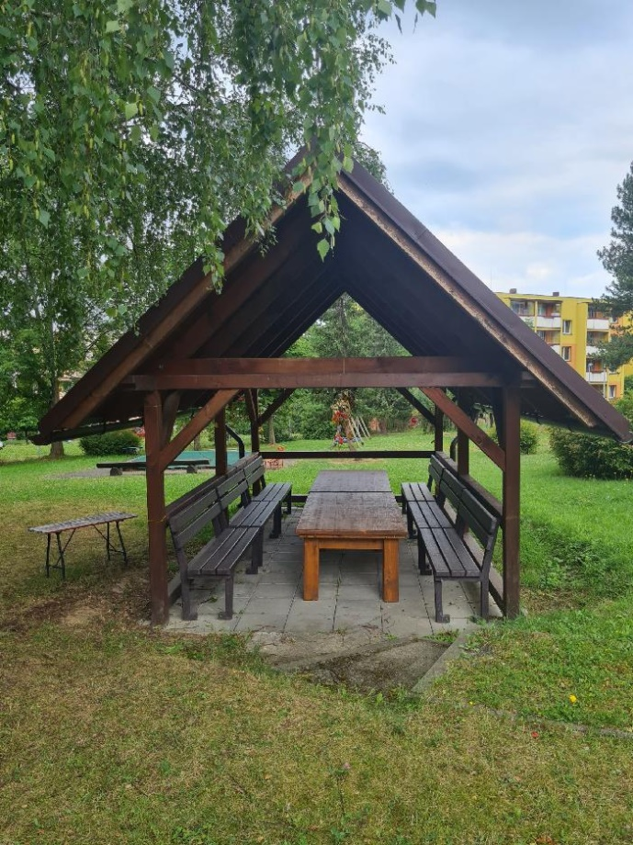
PŘÍRODNÍ UČEBNA
- výtvarné činnosti
- aktivity, pokusy, experimenty
- sledování změn počasí
- aktivity podle počasí

KOMPOSTÉRY
- seznámení s funkcí kompostérů
- využití kompostérů při údržbě záhonů, zahrady
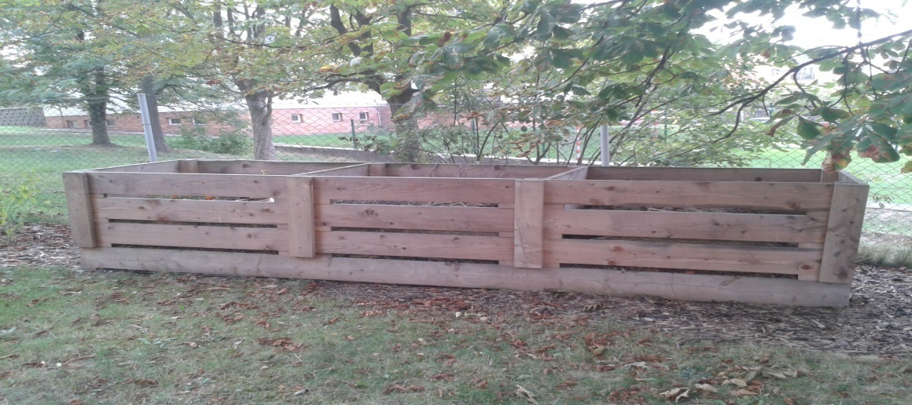

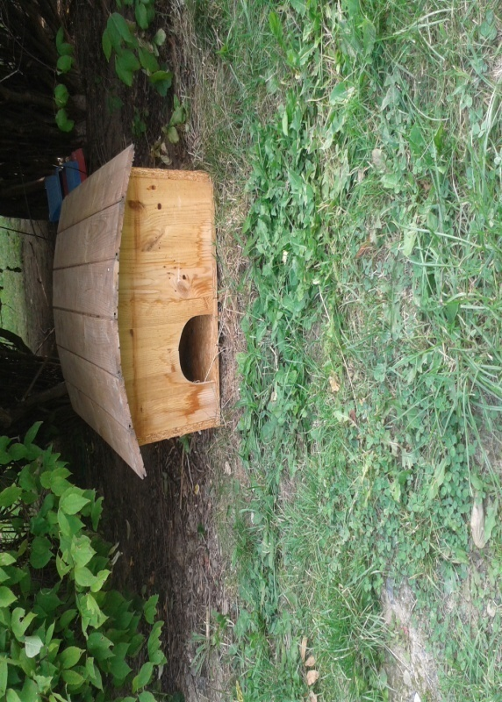
HMYZÍ HOTEL
- pozorování hmyzu
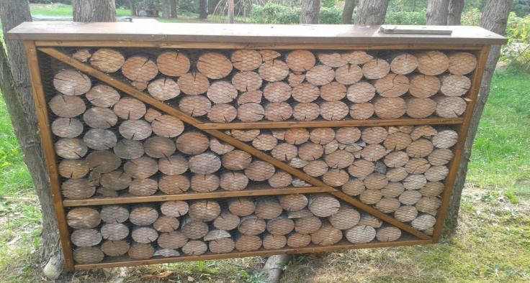
- určování druhů hmyzu

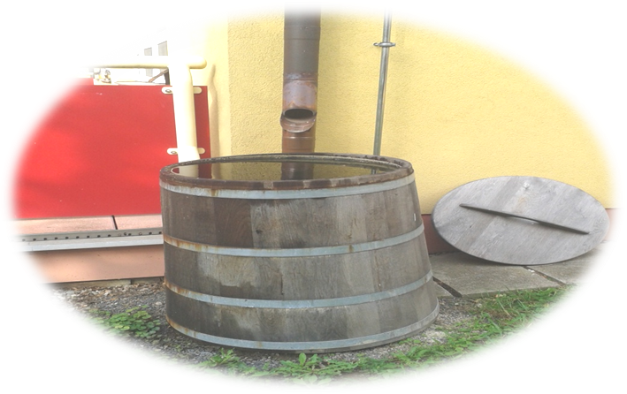
JEŽKOVNÍK
- pozorování ježků

SUDY POD OKAPY
              - koloběh vody v přírodě
              - využití dešťové vody – zalévání
              - pokusy s vodou

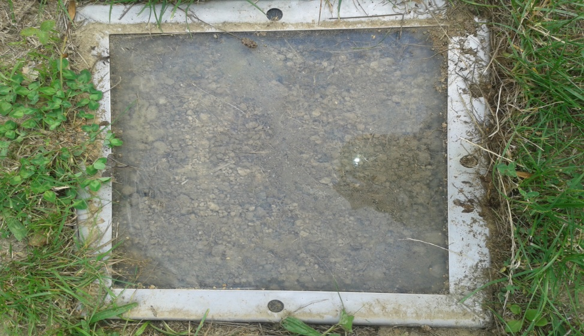

BROUKOVIŠTĚ
- pozorování brouků
- cestiček v hlíně
- jejich určování, pojmenování

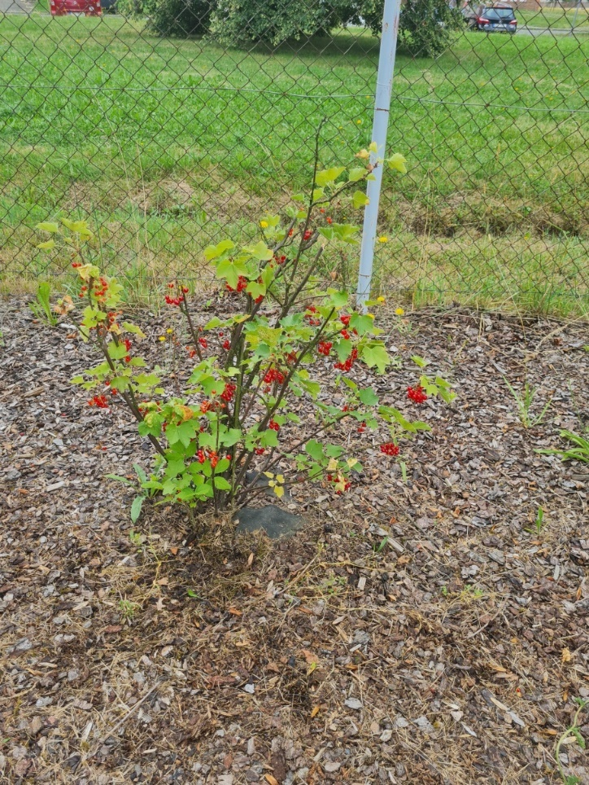
JEDLÁ ZAHRADA
- ochutnávka plodů
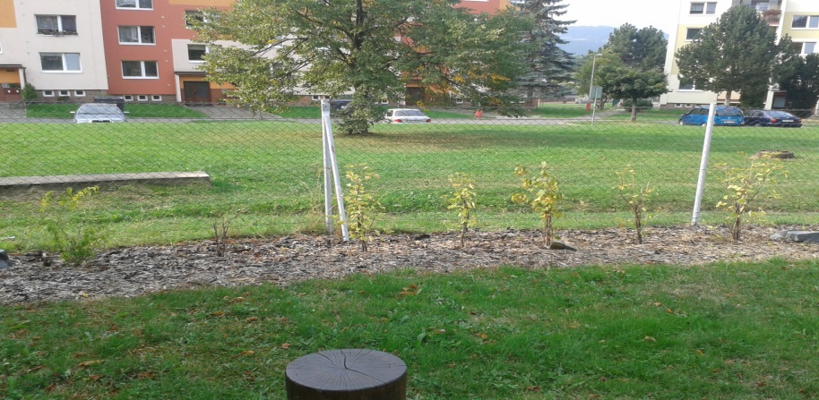
- využití ve školní kuchyni

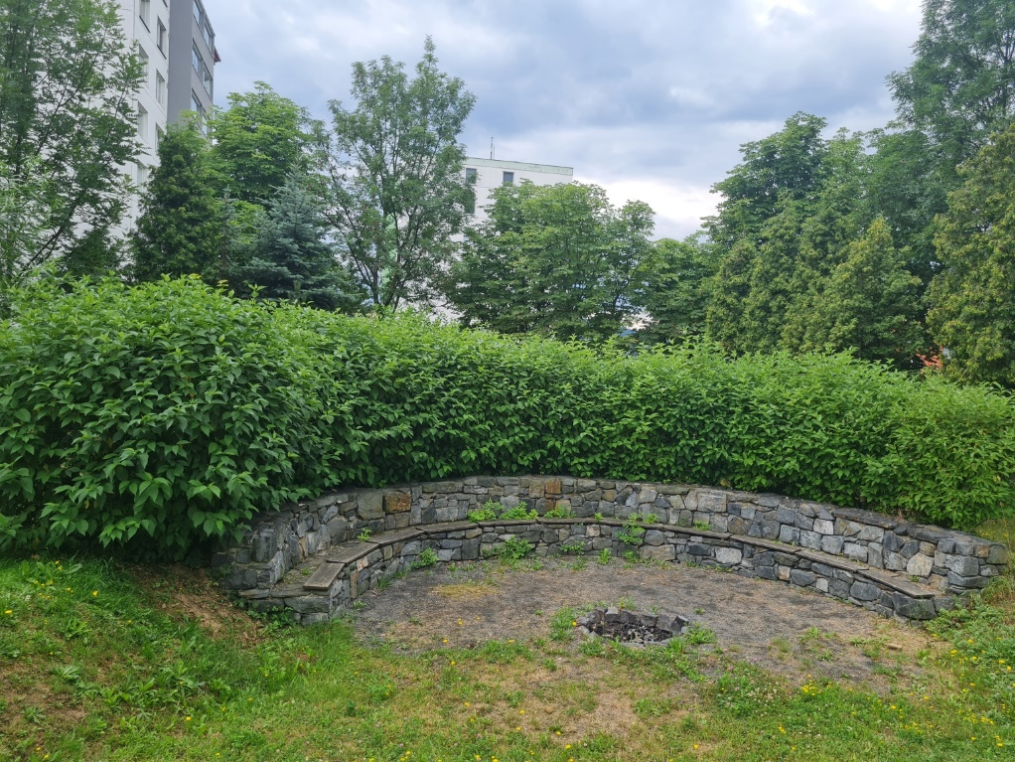
KAMENNÝ AMFITEÁTR

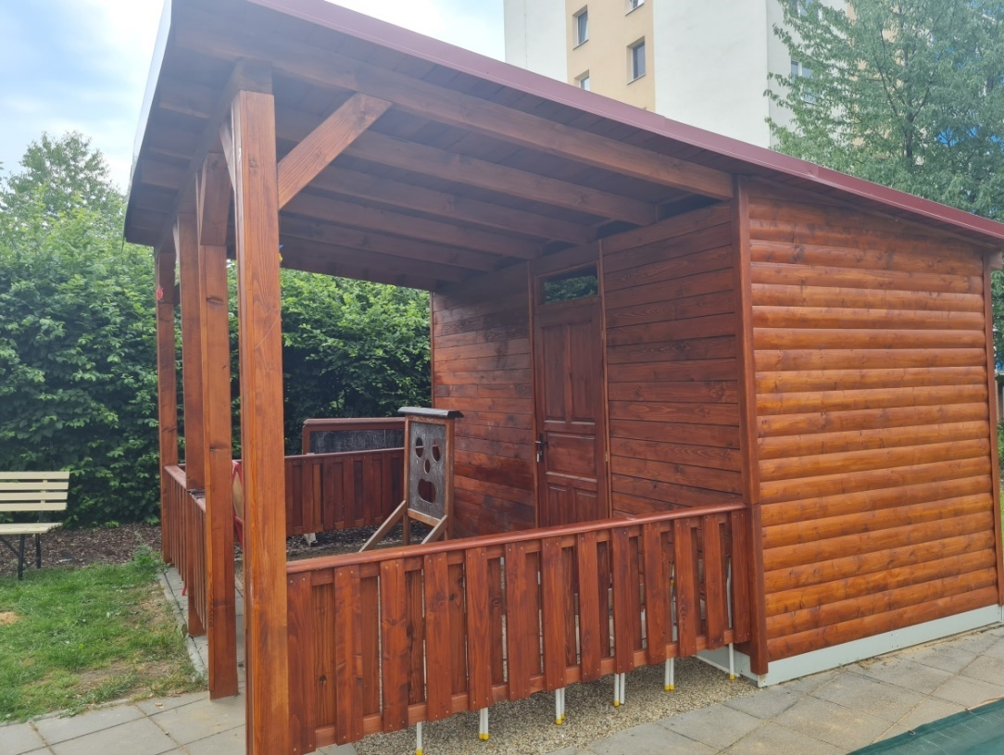
ZAHRADNÍ DOMEK

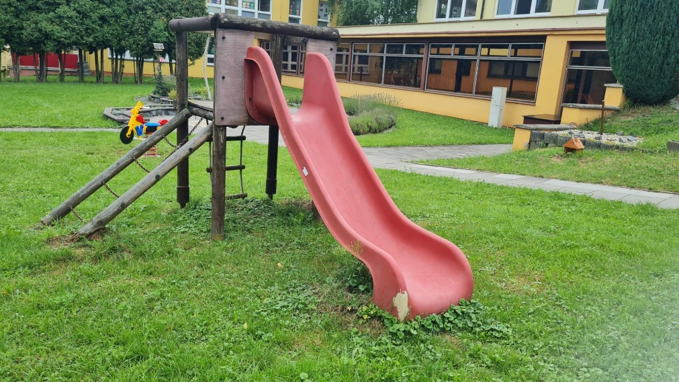
HERNÍ PRVKY A PROLÉZAČKY
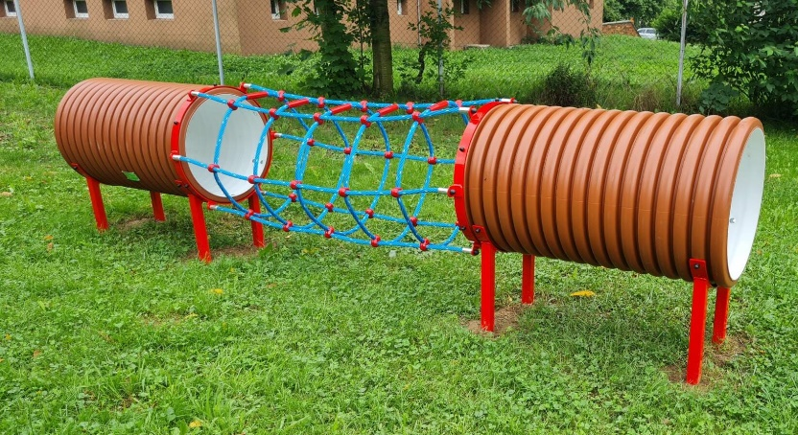

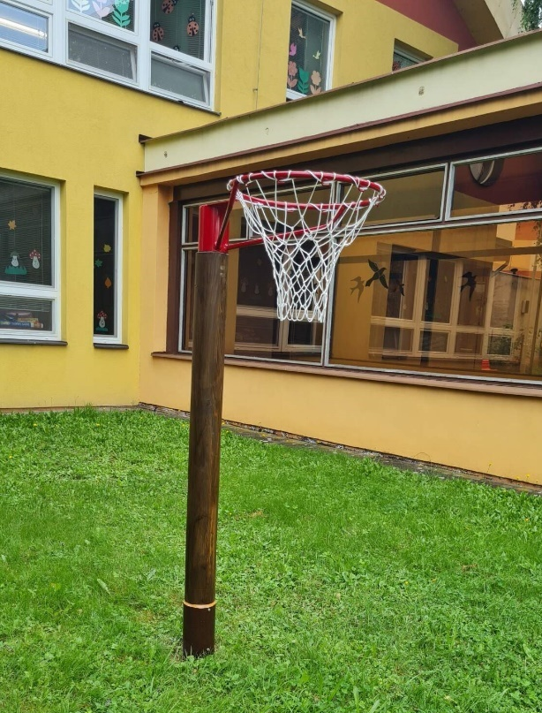
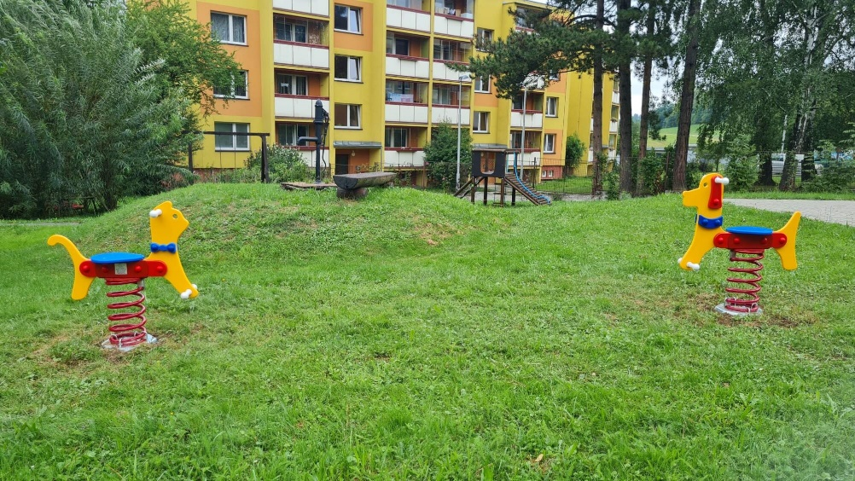

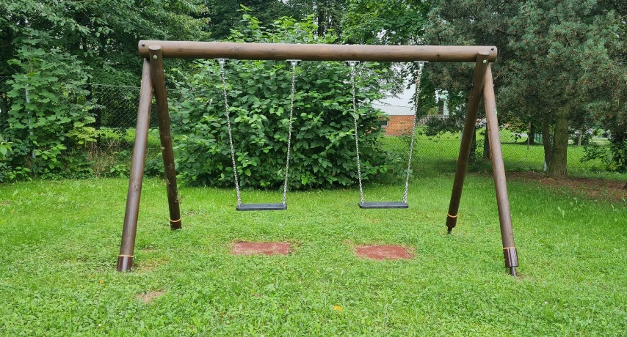

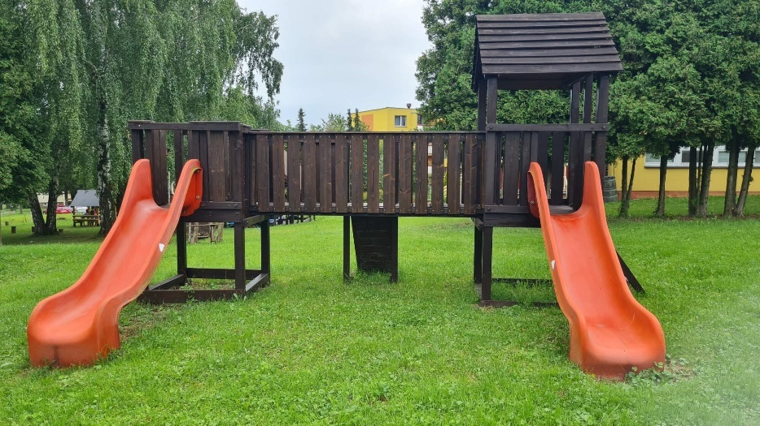

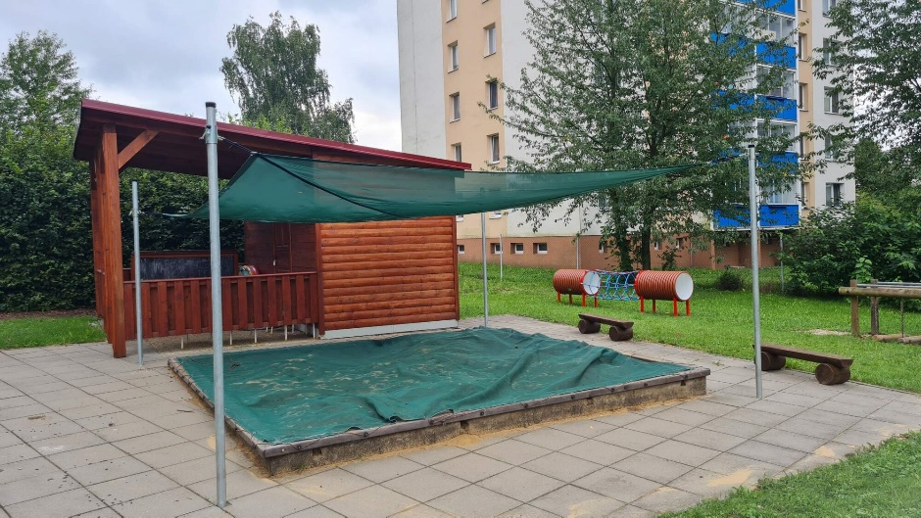

12. DIGITALUZUJEME MŠ

Naše škola je od roku 2022 zapojena do programu Inovace ve vzdělávání v kontextu digitalizace. Cílem projektu je rozvoj informatického myšlení, digitálních kompetencí a prevence digitální propasti u dětí v předškolním vzdělávání.
V rámci komponenty 3.1 Inovace ve vzdělávání v kontextu digitalizace školy obdrží další finanční prostředky na digitální učební pomůcky cílené pro rozvoj informatického myšlení dětí a žáků a jejich digitálních kompetencí a gramotnosti.
Digitální gramotnost je dovednost vyhledávat, hodnotit, využívat, sdílet a vytvářet obsah pomocí informačních technologií a internetu.
Digitální technologie využíváme při nejrůznějších činnostech (ve všech kompetencích RVP PV můžeme využít svým způsobem digitální technologie) - digitální technologie jako cíl vzdělávání (seznámení s nejrůznějšími digitálními technologiemi, robotickými hračkami) a digitální technologie jako prostředek vzdělávání (pomůcky, materiály atd.).
Předškolní období je velmi vhodné pro utváření základů pro bezpečné užívání technologií, vhledu do možností digitálního světa. Nabízíme dítěti řadu možností k poznávání sebe samotného, ale také světa kolem sebe. Digitální gramotnost rozvíjí další gramotnosti (např. matematickou – algoritmické myšlení, předčtenářskou atd.
V naší MŠ využíváme digitální pomůcky:
- Bee-Bot (robotická včela) + příslušenství - je ideální interaktivní pomůckou pro rozvoj logického myšlení, prostorové představivosti, plánování a základních matematických dovedností. S jeho pomocí děti pochopí algoritmy a mohou si vymyslet a vyzkoušet jednoduché programy.
- Digitální mikroskop – je prostředek pro objevování, bádání a zkoumání i nepřístupných míst. Sledovaný předmět se promítá na mobilu, tabletu či PC.
- Světelný panel - Panel je vzdělávací pomůckou na pozorování průhledných objektů (listů, rentgenových snímků) nebo na překreslování různých motivů.
- Mobilní telefon - je elektronické mobilní zařízení, které umožňuje uskutečňovat komunikaci s okolím. Chytrý mobilní telefon dnes již disponuje řadou technologií, jako jsou například nahrávání a focení, přehrávání hudby a videa, běžný je také bezdrátový přístup k internetu a sledování polohy (GPS). Ve výuce ho lze využít v rámci badatelských aktivit, v rámci měření, jako chytrou peněženku či jako přístroj k zaznamenávání světa kolem nás. Cílem není nahradit běžnou osobní interakcí a komunikací. Může se jednat např. o komunikaci s prarodiči, kteří bydlí daleko, kamarádem, který je dlouho nemocný, o komunikaci s dětmi ze vzdálené mateřské školy.
- Albi tužka + knížka - Práce s Albi tužkami dává žákům větší svobodu získávat informace svým tempem, podle individuální úrovně a s možností své poznatky více rozšířit. Je vhodné tuto metodu práce spojit i s jinými výukovými metodami (například při práci ve skupinových stanovištích). Díky Albi tužce si mohou děti poslechnout pohádku nebo se hravou formou učit rozeznávat barvy, tvary, ale i písmena a čísla.
- Mluvící skřipec - učitelka si může vytvořit zvukový záznam s instrukcemi, využít např. při soutěžích na zahradě (kdy ke každému stanovišti vytvoří zvukový záznam s instrukcemi daného úkolu).
- Notebook – děti se učí tato zařízení nejen ovládat, zkouší různé didaktické hry jako doplňkovou nebo nabídkovou činnost. Děti s notebookem pracují pod dohledem p. učitelek.
Při práci s digitálními pomůckami můžeme využívat různé aplikace – např: na rozpoznávání květin, hub apod.
Díky těmto digitálním pomůckám mají děti povědomí o významu digitálních technologií v každodenním životě člověka. Seznamují se s možnostmi využívání digitálních technologií v rodině a ve škole. Dítě se učí řešit úkoly a situace, myslet kreativně, předpokládat možné postupy a stanovovat kroky k řešení jednoduchých problémů. Také zachycuje skutečnosti ze svého okolí a vyjadřuje své představy pomocí různých technik – i s využitím digitálních technologií.

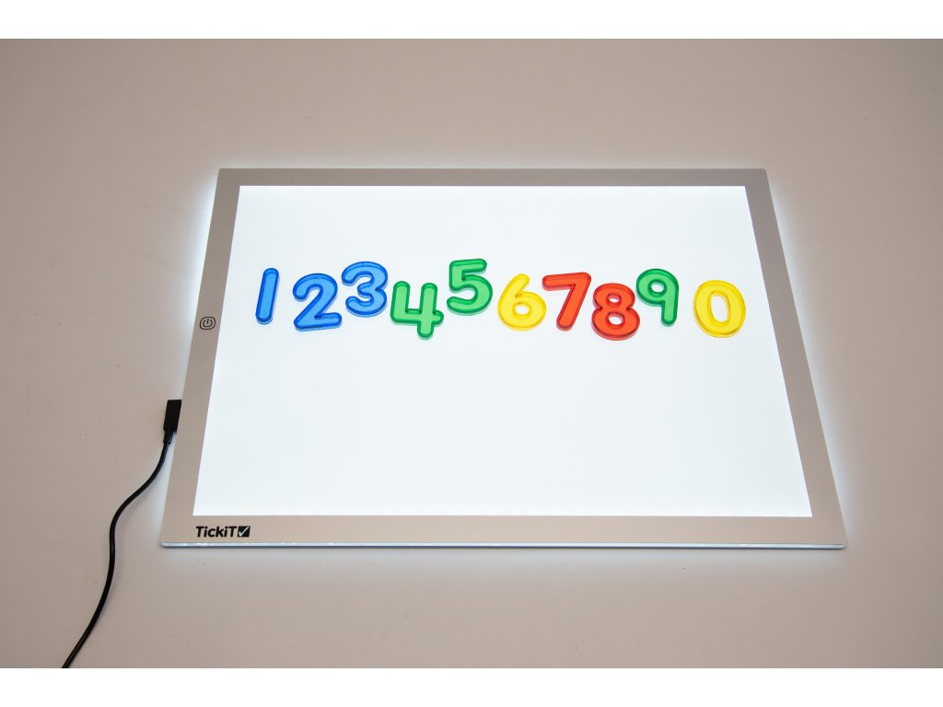
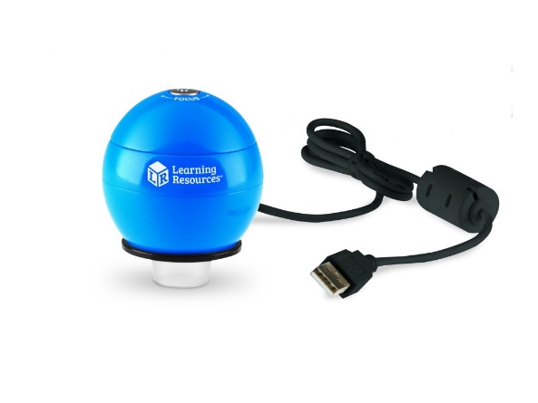
Digitální mikroskop Světelný panel
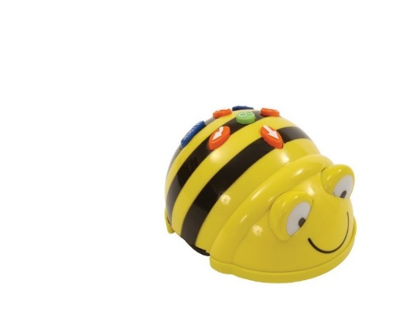
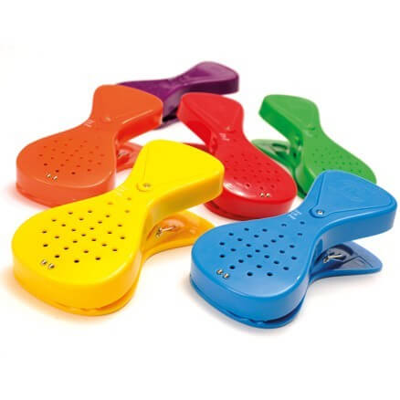

Bee-Bot (robotická včela)

Mluvící skřipce

13. evaluační systém

Směrem k dítěti

- každé dítě má individuální záznam – osobnostní charakteristiku
- záznamy se provádí na základě pozorování, individuálních rozhovorů, plnění daných úkolů
- záznamy jsou projednávány oběma učiteli ve třídě a doplňovány vzájemnými poznatky o dítěti

Směrem k rodičům

- anonymní anketa, dotazník – buď všeobecný nebo konkrétní ke ŠVP
- pomocí schránky při vchodu
- individuální rozhovory s rodiči

Směrem ředitelky k učitelkám

- hospitace dle plánu
- kontrolní činnost dle plánu
- evaluační dotazníky

Směrem ředitelky k MŠ a své práci

- analýza školního roku – co se podařilo, nepodařilo
- písemně stanovit jak dál a lépe
- týmovým hodnocením ze spolupráce ředitelky a učitelů
- vlastní hodnocení mateřské školy
- průběžné vyhodnocování

Směrem učitelé k sobě – autoevaluace

- autoevaluační dotazníky
- hodnotící listy
- pololetní hodnocení práce ve třídě

Evaluační systém v MŠ

Podmínky evaluace

- Respekt k přirozeným lidským potřebám
- Tělesná pohoda
- Rozvoj komunikace a spolupráce
- Zdravá výživa
- Spontánní činnosti
- Podnětné prostředí
- Bezpečné sociální prostředí
- Partnerské vztahy s rodiči
- Spolupráce MŠ se ZŠ
- Začlenění MŠ do dění v obci
- Obsah vzdělávání

Procesy autoevaluace

- Vychází z poznatků prožitkového učení
- Spontaneita
- Komunikativnost
- Prostor pro aktivitu
- Konkrétnost

Výsledky (kompetence)

- získanou zkušenost uplatňuje v praktických situacích
- Průběžně rozšiřuje slovní zásobu
- Aktivně komunikuje s okolím
- Dítě je citlivé ke svému okolí, ohleduplné, pomáhá slabším
- Rozpozná co je správné, nevhodné chování
- Vnímá nespravedlnost, ubližování, agresivitu
- Klade otázky, hledá odpovědi, chce porozumět tomu, co se děje kolem něho
- Raduje se ze svého úspěchu
- Má smysl pro povinnost ve hře i v učení
- Přistupuje odpovědně k povinnostem, váží si práce dospělých
- Samostatně řeší problémy, dokáže se obrátit na dospělého o pomoc
- Dodržuje dohodnutá pravidla
- Soustředěně pozoruje, zkoumá, experimentuje, užívá jednoduché pojmy, znaky, symboly
- Problémy řeší na základě zkušeností, cestou pokusu a omylu
- Hledá možnosti a varianty řešení problémů
- V běžných situacích komunikuje bez zábran s dětmi i dospělými
- Má elementární poznatky o světě lidí, kultury a přírody, o jeho rozmanitostech, proměnách
- Ovládá řeč, samostatně vyjadřuje své myšlenky, sdělení
- Je schopno pochopit, že lidi jsou různí, je ohleduplný k jejich odlišnosti
- Učí se nejen spontánně, ale i vědomě
- Upřesňuje si početní představy, užívá číselné a matematické pojmy
- Odhaduje své síly, učí se hodnotit své pokroky i pokroky jiných
- Chápe, že agresivita, ubližování, ponižování, lhostejnost, nespravedlnost se nevyplácí
- Chápe, že řešení problému je lepší než vyhýbání se mu
- Chová se vhodně k dospělým,
- Zná svoje práva i práva druhých, respektuje je
- Nebojí se chybovat, cení si pozitivního hodnocení i jen za snahu
- Dokáže vyjádřit své pocity, prožitky a nálady různými prostředky
- Má svůj vlastní názor
- Uvědomuje si odpovědnost za své jednání a nese důsledky

Prostředky

Hodnocení, které provádí učitelé ve třídách

- Každý den vyhodnocují pedagogickou činnost
- Průběžně provádí diagnostické záznamy o dětech – nově vytvořená diagnostika (od šk. roku 2023/2024)
- 1x ročně hodnotí TVP, úspěch i nezdary ve výchovné práci
- 1x měsíčně (aktuálně) řeší návaznost tematických celků
- Od šk. roku 2025/2026 hodnocení u předškoláků ,,iSophi“
- Od šk. roku 2026/2027 hodnocení u mladších dětí – program ,,iSophi“
- Od šk. roku 2025/2026 jsou výsledky diagnostiky dětí s povinnou školní docházkou předávány ZŠ za účelem návaznosti vzdělávání dítěte

Hodnocení, které provádí ředitelka mateřské školy

- Hospitace 1x do měsíce
- Kontrolní činnost dle plánu
- 1x za rok dotazník pro rodiče + opatření
- 1x do roka hodnotící zpráva

Kritéria pro evaluaci ve třídě

- spokojenost dětí, jejich úsměv, pohoda
- plnění hlavních cílů ŠVP – co se dítě naučilo, jaké hodnoty získalo, rozvoj samostatnosti
- rizika dle RVP
- spolupráce s rodiči – informovanost, spokojenost, dobré vztahy, vzájemná důvěra
- motorika – jemná a hrubá
- slovní vyjadřování – slovní zásoba
- schopnost řešit problém – klade otázky, hledá řešení, aktivně si všímá věcí kolem sebe
- pracuje podle pokynů
- znalost barev
- adaptabilnost
- základy slušného chování
- dítě v kolektivu, ve skupině
- dítě a dospělý
- základy bezpečného chování

Hodnocení dětí:

- záznamy 4x ročně
- nová diagnostika, diagnostika iSophi
- průběžné pozorování + záznamy
- slovní hodnocení
- vést děti k sebehodnocení – diskuze nad dokončenou prací, v průběhu činností

Evaluace nadstandardních aktivit v mateřské škole proběhne 1x ročně v únoru.

Plavecký výcvik: organizace, spokojenost dětí, výsledky, názory rodičů.

Lyžařský výcvik: organizace, spokojenost dětí i rodičů, přínos pro děti

Silné stránky naší mateřské školy:

- poloha mateřské školy v přírodním prostředí – možnost vycházek do blízkých lesů – Březovec, Hůrka, Lipůvka, Staré Zubří, …
- blízkost Rožnova p. R. – přírodovědné stezky, Hradisko, muzeum v přírodě
- dobrá spolupráce se zřizovatelem i se ZŠ Zubří
- většina pracovníků je místní – dobrá spolupráce s rodiči, jejich důvěra, pomoc při akcích mateřské školy, zájem o dění v MŠ
- snaha o rodinné prostředí v MŠ – kladně hodnoceno rodiči
- dobrá, již několikaletá spolupráce s Alcedem Vsetín a ekocentrem VM, účast na jejich akcích
- kvalifikovaný učitelský sbor, velmi dobrá úroveň práce učitelů
- prezentace mateřské školy v místním tisku, na veřejnosti, na kabelové televizi, na internetu
- účast v soutěžích VV, TV
- aktivity, kterými plníme obsah ŠVP v oblasti ekologie
- téměř naplněná kapacita MŠ

Slabé stránky naší mateřské školy:

- přijetí dětí mladších tří let
- využití školní zahrady pro aktivity a činnosti s dětmi a pro výchovně – vzdělávací práci
- vnitřní prostor tříd – sklízení a rozkládání lehátek – omezuje činnost dětí
- nedostatek finanční prostředků pro inovaci školní zahrady

Aktualizace 30. 08. 2026 Irena Dukátová

V Zubří Ředitelka MŠ

14. Třídní vzdělávací programy
I. třída – Sluníčka:

HRAJEME SI SE SLUNÍČKEM

Roční tematický plán 2023/2024, 1. třída „Sluníčka“
V letošním školním roce se budeme prvních pár týdnů zaměřovat spíše na delší adaptaci, sebeobsluhu a samostatnost u dětí, z důvodu mladších dětí na třídě. Ve vzdělávání se zaměříme opět na vytváření kladného vztahu k přírodě, probouzet u dětí hravou formou citový vztah k přírodě, k lidem, formovat chování člověka k živému prostředí, rozvíjet zvídavost, zájem o přírodu, posilovat lásku k živé i neživé přírodě. V tomto roce spolu s dětmi budeme při edukaci i nadále využívat přírodovědný koutek, který bude nedílnou součástí našeho TVP. V pravidelných intervalech bude vzdělávání dětí provázeno besedami s živými zvířaty, které stejně jako v loňském roce prohloubí vztahy, znalosti a vědomosti dětí ke zvířatům. Během školního roku bude s dětmi putovat domů kamarád králíček Ferda, který s dětmi bude poznávat zvířátka v jejich okolí. Tento projekt je založen na příběhu skutečného králíčka, se kterým se děti seznámí na začátku školního roku, a bude nás provázet celým novým školním rokem. Králíčka ve třídě symbolizuje plyšový králík. Na víkend si děti budou plyšového králíčka brát domů. Rodiče vyfotí děti s králíčkem Ferdou u zvířátka, které mají doma, u prarodičů, nebo u rodinných příslušníků a na začátku týdne děti přinesou fotografii do mateřské školy. V ranním kruhu společně se všemi kamarády nás seznámí se zvířátkem na fotografii. Cílem tohoto projektu bude prohloubení kladného vztahu k rodině, k místu, kde dítě žije, k živočichům a k přírodě, která jej obklopuje. Fotografii vložíme do Ferdovy kroniky, která bude k prohlédnutí nejen pro děti, ale i pro rodiče.
Za pomocí přírodní zahrady, turistických vycházek do přírody budeme prohlubovat vědomosti o jevech spjatých s přírodou. Vycházíme z projektu školního vzdělávacího programu (dále jen ŠVP) ,,Příroda je náš kamarád, na zahradě ji chceme pomáhat“. Třídní vzdělávací program (dále jen TVP) vychází ze ŠVP a je rozpracován do několika tematických bloků. Opět se budou prolínat živly – OHEŇ, VODA, ZEMĚ, VZDUCH, které jsou nedílnou součástí našeho ŠVP. Každé podtéma na sebe logicky navazuje a je v souladu s Rámcovým vzdělávacím programem pro předškolní vzdělávání. Témata budou přizpůsobovány dětem dle dané situace, věku dětí a podmínek.
I v letošním školním roce využijeme našeho dlouholetého kamaráda ,,Sluníčko“, které je nám velkým pomocníkem. Děti bude motivovat a pomáhat jim při prohlubování znalostí, vědomostí a dovedností. Sluníčko se nám na začátku představí novým kamarádům a dle ročního období se nám bude proměňovat tak, aby děti pochopily změny ročního období a dokázaly samostatně určit jejich změny v přírodě.
K prohlubování znalostí z environmentální výchovy budeme spolupracovat s Alcedem Vsetín, využívat výchovně vzdělávací programy v Ekocentru ve Valašském Meziříčí (dále jen VM), ve Středisku volného času v Rožnově pod Radhoštěm, v Zámku Lešná, v Zámku Kinských ve VM, ve skanzenu v Rožnově pod Radhoštěm a ve hvězdárně
ve VM. Velmi dobrá je spolupráce se zuberskými myslivci a se zuberským porybným, kteří nám pomáhají při vytváření kladného vztahu k přírodě.
Velmi kladně hodnotíme spolupráci s našimi rodiči, kteří jsou nedílnou součástí naši výchovně vzdělávací práce. I v tomto roce plánujeme akce pro děti a rodiče:,,Pochod broučků“, Karneval, oslavu ke Dni matek, opékání na školní zahradě, tvořivé dílničky, spaní v mateřské škole, Den otevřených dvěří a jiné akce. Kladně hodnotíme akce pořádané našim městem Zubří, do kterých se aktivně zapojujeme a které bývají kladně ohodnoceny.
POZNÁVÁME ZVÍŘÁTKA S KRÁLÍČKEM FERDOU

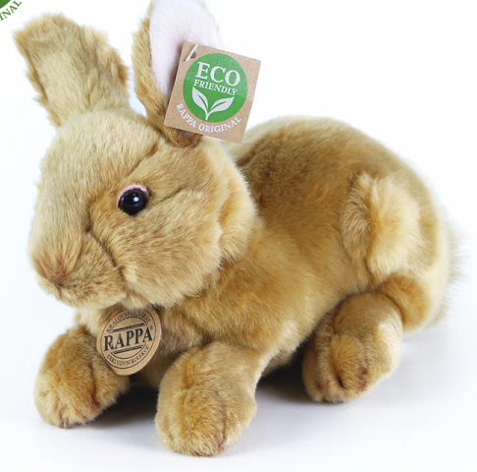
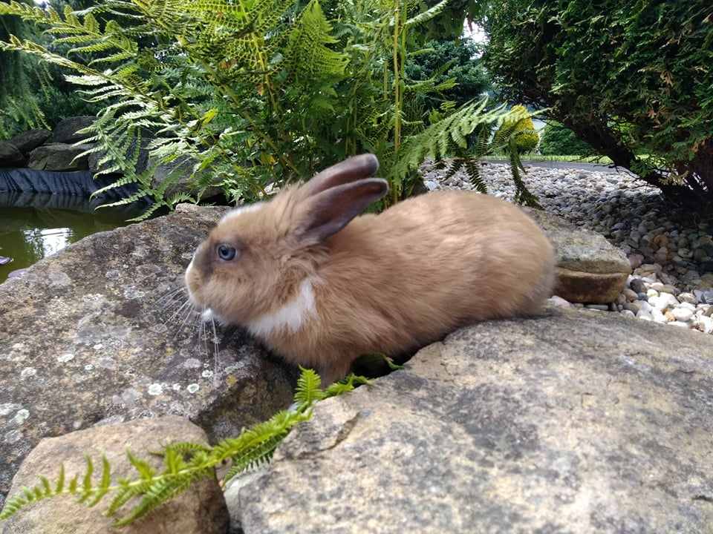
Z důvodů úspěchu projektu: Putování s králíčkem Ferdou, jsme již čtvrtým rokem zařadili králíčka Ferdu do procesu vzdělávání v naší třídě. Tento projekt je založen na příběhu skutečného králíka, se kterým se děti seznámí na začátku školního roku a průběžně celý rok živého králíčka navštěvují. V naší třídě bude králíka Ferdu symbolizovat plyšový králíček. Během školního roku bude s dětmi poznávat zvířátka kamarád králíček Ferda. Na víkend si děti budou plyšového králíčka brát domů. Rodiče vyfotí děti s králíčkem Ferdou u zvířátka, které mají doma, u prarodičů, nebo u rodinných příslušníků a na začátku týdne děti přinesou fotografii do mateřské školy. V ranním kruhu společně se všemi kamarády nás seznámí se zvířátkem na fotografii. Cílem tohoto projektu bude prohloubení kladného vztahu k živočichům, k rodině, k místu, kde dítě žije a k přírodě, která jej obklopuje. Fotografii vložíme do Ferdovy kroniky, která bude k prohlédnutí nejen pro děti, ale i pro rodiče.

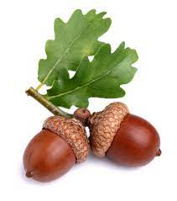
II. třída – Motýlci:

DUBÁNCI – PŘÍBĚHY JEDNOHO ROKU
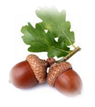
Roční tematický plán 2023/2024
II. třída „MOTÝLCI“
V letošním školním roce nás spolu s dětmi čeká spousta objevování, se kterým nám budou pomáhat kamarádi z přírody – Dubánci.
S dětmi budou od samých začátků, kdy se děti budou seznamovat s novými lidmi a prostředím, a to především formou her a prožitků. Nově jsou třídy v naší MŠ rozděleny na předškolní děti a mladší děti. Protože do naší třídy budou docházet dětí mladší, budeme se zaměřovat na adaptaci, která bude vzhledem k věku dětí delší, podporovat a rozvíjet samostatnost a sebeobsluhu dětí. Ke každému dítěti budeme uplatňovat individuální přístup, rozvíjet dovednosti dětí a podporovat jejich rozvoj ve všech oblastech.
Projdeme spolu objevnou cestu přírodou, seznámíme se s přírodními živly – ohněm, vodou, zemí a vzduchem.
Také letos budeme pokračovat v projektu „SE SOKOLEM DO ŽIVOTA“, který se zaměřuje na rozvoj pohybové gramotnosti dětí a vnímání pohybu jako přirozenost a součást života.
Společně si představíme náš svět, jeho kulturu a zajímavosti.
ŠVP naší mateřské školy je zaměřen na oblast EVVO, kterou budeme plnit a výstupy z našeho TVP budou konkrétní, srozumitelné, měřitelné, ověřitelné a dosažitelné v daném čase.
Veškeré postupy, metody a formy práce (prostředky), odpovídají modulu aktivního učení. Osvojíme si postupy, zaměřené na celostní rozvoj dítěte, při kterém budou zapojeny prožitkové metody, badatelsky orientované vzdělávání i polytechnické vzdělávání.

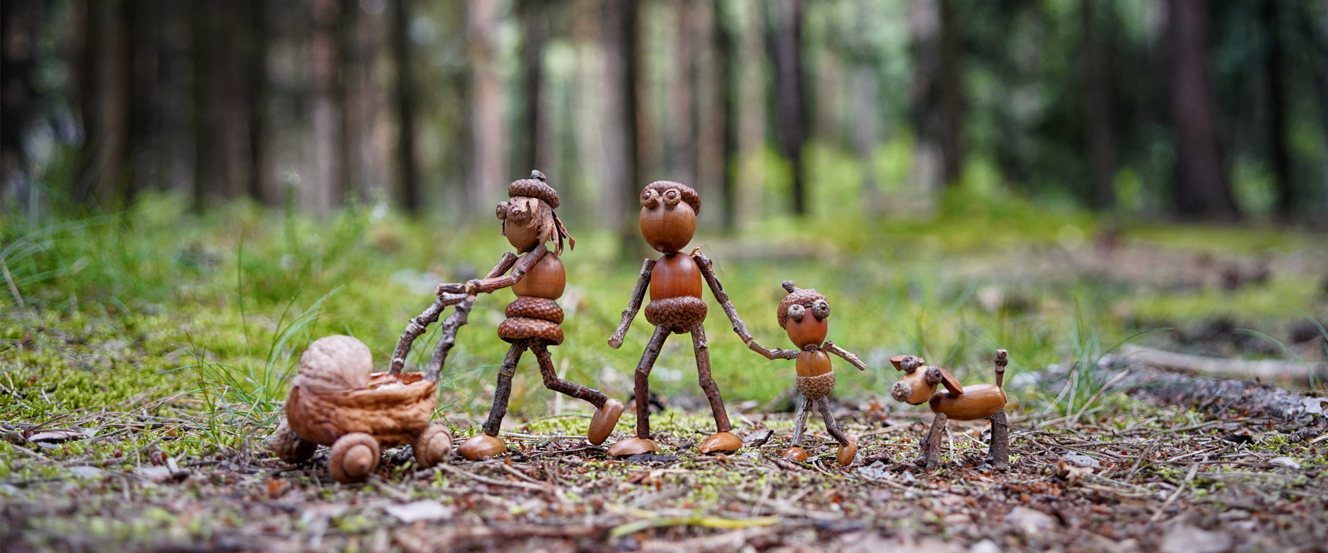

SE SOKOLEM DO ŽIVOTA – SVĚT NEKONČÍ ZA VRÁTKY, CVIČÍME SE ZVÍŘÁTKY
Roční projekt 2023/2024 II. třída „MOTÝLCI“
Projekt SE SOKOLEM DO ŽIVOTA je zaměřen na nejmladší generaci dětí – na předškolní děti. Cílem projektu je rozvíjet pohybovou gramotnost u dětí, vnímat pohyb jako takový, jako přirozenou součást života. Naučit děti, jak pracovat se svým tělem, koordinovat pohyb a zároveň zvyšovat svou zdatnost. To vše budeme realizovat v naší třídě, podle možností na pozemku školní zahrady, ale i v místní sokolovně. Děti se seznámí s nářadím a náčiním, které nám může pomoci zpestřit naše společné chvíle při cvičení, seznámí se se základním názvoslovím, které je používáno, s pravidly her a společnou spoluprací. Ke každému z dětí bude přihlíženo individuálně k jeho tělesné zdatnosti a bude zvolena taková obtížnost, aby vyhovovala růstu a vývoji dětí předškolního věku. Děti budou s maskotem projektu, plyšovým sokolíkem Pepíkem a jeho dalšími kamarády plnit nejrůznější pohybové aktivity, budou rozvíjet své poznání a představíme si i netradiční aktivity, vhodné pro děti v prostředí mateřské školy. Součástí realizační fáze v projektu je rozdělení úkolů do pěti oblastí:
- Přirozená cvičení
- Obratnost
- Dovednost s míčem
- Rozvíjení poznání
- Netradiční činnost
V prvních třech oblastech jsou základem pohybové dovednosti dětí, zaměřené na pohyb jako takový. Rozvíjení poznání bude vyplňovat chvíle vhodné k odpočinku mezi cvičením nebo po něm. Při netradičních činnostech se budeme zaměřovat na souvislost s ročními obdobími a živly země. Chtěly bychom do plnění těchto aktivit zapojit také rodinné příslušníky dětí.


III. třída - Berušky:
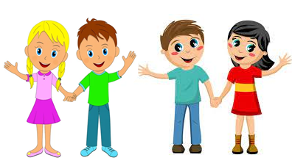
Z POHÁDKY DO POHÁDKY S BÁSNIČKOU ZAČÍNAJÍ NAŠE HRÁTKY

Třídní vzdělávací program pro školní rok 2023/2024 třídy Berušky vychází ze Školního vzdělávacího programu pro předškolní výchovu naší mateřské školy a je rozpracován třídními učitelkami do několika tematických bloků. Každý tematický blok obsahuje množství podtémat, která na sebe logicky navazují a jejichž prostřednictvím jsou plněny cíle ve všech oblastech předškolního vzdělávání. Během školního roku jsou témata doplněna i obměněna dle potřeb, nebo doplněna o témata nová v důsledku spontánně vzniklých situací a změn. Tento školní rok budou nově v naši MŠ rozděleny děti na dvě předškolní třídy (Berušky a Čmeláčci) a ostatní třídy smíšené (3-4-5 let).
Jelikož je naše MŠ zaměřená na ekologii, je náš TVP tímto směrem koncipován. Tento rok nás bude provázet oblíbený dětský spisovatel Jiří Žáček. Jeho básničky a pohádky nás budou vést a inspirovat skrz různá témata po celý školní rok. Každý týden uvedeme jednou básničkou nebo pohádkou, která se bude vztahovat na dané týdenní téma. Jednotlivá témata obohatí děti o znalosti o přírodě, o přírodních zákonitostech a o objevování světa kolem nás. Chceme u dětí prohloubit lásku a cit k přírodě, vést je k pěknému chování, vnímat změny způsobené střídáním jednotlivých ročních období a uvědomovat si krásu přírody. Vlastníma očima a vlastním prožitkem tyto změny pozorovat a vnímat je všemi smysly. TVP jsme obměnily a přizpůsobily danému roku, akcím, … Také každý týden věnujeme jednomu písmenu z abecedy. Děti budou dostávat ke každému písmenu pracovní list, kde si vyzkouší nácvik psaní daného písmena a také si zkusí dle vlastní fantazie namalovat věc, nebo činnost, která na písmeno začíná.
Chceme vycházet ze zájmů dětí a jejich potřeb. Činnosti k daným tématům budou kreativní vzhledem k věku dětí. Třída Berušky je nově vedená jako třída dětí předškolních. Všechna témata a činnosti jsou upraveny tak, aby se jejich znalosti rozšířily a obohatily a na konci školního roku byly připraveny na povinnou školní docházku. V letošním roce budeme mít několik dětí s odkladem školní docházky, proto se zaměříme na jejich rozvoj v oblastech, v kterých měly mezery, jako například – oblast rozumová, sociální, ale také rozvoj grafomotoriky. Vše se bude odvíjet od individuální diagnostiky konkrétního dítěte. U nově příchozích dětí se zaměříme ze začátku především na pohodovou adaptaci.
Školní vzdělávací program nese filozofii čtyř živlů – voda, oheň, země a vzduch, kterou náš vzdělávací třídní program následuje. Pro naši třídu jsme proto zvolily projekt, který nese název Les ve škole (viz. příloha). Nejvíce poznatků si děti osvojí vlastním prožitkem, proto pokud situace dovolí, chtěly bychom s dětmi podle možností a počasí, co nejvíce chodit do přírody, pozorovat ji a její obyvatelé, učit se ohleduplnosti a šetrnosti k ní, sbírat přírodniny a využívat je v různých činnostech a hrách. Také bychom chtěly využít naší školní zahradu, která nese spoustu ekologických prvků (péče o bylinkovou zahrádku, krmení ptáčků – ptačí budky, hry pro rozvoj ekologických poznatků – stromy a rostliny a také co nejvíce využívat novou přírodní učebnu). V každém měsíci věnujeme jeden den našemu projektu. Budeme navštěvovat les, jezdit na výukové programy s Alcedem nebo Svč Valašské Meziříčí apod. Daný projektový den bude vždy navazovat na konkrétní téma spojené s přírodou.


TŘÍDNÍ PROJEKT
LES VE ŠKOLE

Tento projekt jsme si vybraly, protože je nám příroda velmi blízká. Chtěly bychom, aby děti trávily co možná největší čas v lese a učily se vlastním prožitkem. Aby se probudila jejich láska k lesu a obecně k pobytu venku na čerstvém vzduchu.
Projekt les ve škole je program, jak úspěšně zařadit výuku o přírodě v přírodě. Hlavním cílem je to, aby se děti učily venku, ve svém přirozeném prostředí pomocí pozorování a prožitků. Děti jsou v přímém kontaktu s přírodou, který je prospěšný pro fyzické zdraví. Pobytem v přírodě dochází k podpoře zdraví dětí, předchází se obezitě žáků, zlepšuje se jejich kondice a rozvíjí jejich pohybové schopnost. Učení v přírodě prospívá i zdraví psychickému. Pohyb, hra a učení venku pomáhá překonávat stres a zahání chmurné myšlenky. Čas strávený venku podporuje také sociálně zdravé chování. Umožňuje dětem poznat se mezi sebou i jinak než ve třídě. Vzájemně sdílí zážitky z přírody. Zeleň snižuje stres a tak působí jako katalyzátor zdravého sociálního chování.
Venkovní prostředí je také plné inspirace, vybízí ke kreativním hrám a podporuje fantazii. Pobyt venku v dětech vzbuzuje větší představivost, na kterou mají zároveň dostatek prostoru. Pobyt v lese podporuje u dětí schopnost učit se a soustředit. Díky pohybu venku budou děti soustředěnější a pozornější. Poznatky, které získají v přírodě a vlastní zkušeností, budou pro děti snáze zapamatovatelné. Kvalitně připravené učení venku bude děti více bavit – a proto jim také lépe půjde.
Cílem našeho projektu je, abychom nejlépe alespoň dvakrát měsíčně s dětmi navštívili les (Na konci minulého školního roku naše mateřská škola ve spolupráci s některými rodiči vyčistila místní lesík ,,v Hůrce‘‘). Les se nachází kousek nad naší školkou. Cílem je, abychom výchovně – vzdělávací část na konkrétní témata, která budeme probírat v průběhu školního roku, přenesli a prožili v lese. Děti se budu účastnit nejrůznějších aktivit a činností v souladu s tématy. Také alespoň jeden den v měsíci věnujeme výletu, nebo exkurzi do různých ekologicky – přírodně vzdělávacích spolků (Svč, skanzen, Alcedo atd.)
Pomocí metodik z programu Les ve škole se budeme kreativní a zábavnou formou dozvídat nové a zajímavé informace o našem lese. Budeme se snažit vypěstovat u dětí lásku k lesu, aby i v budoucnu měly z pobytu v lese radost a pocit sounáležitosti s přírodou.

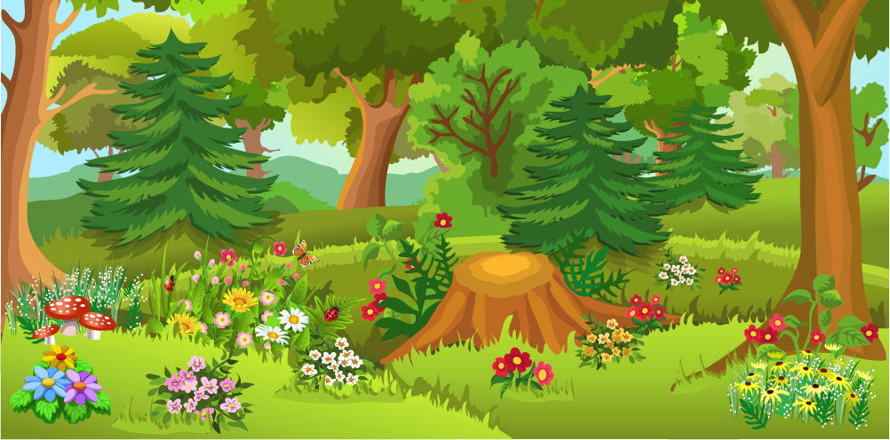

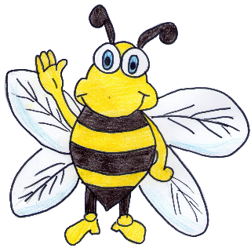
IV. třída Čmeláčci
V proudech se Čmeláky
Třídní vzdělávací program pro školní rok 2023 / 2024 třídy Čmeláčci vychází ze Školního vzdělávacího programu pro předškolní výchovu naší mateřské školy a je rozpracován třídními učitelkami do několika tematických celků. Každý tématický celek obsahuje množství podtémat, která na sebe logicky navazují a jejichž prostřednictvím jsou plněny cíle ve všech oblastech předškolního vzdělávání. Aktuálně zařazujeme i neplánovaná témata. Ke změnám v plánování dochází v důsledku spontánně vzniklých situací a změn. Protože je naše MŠ zaměřena na ekologii, je i náš TVP tímto směrem zaměřen.
Školní vzdělávací program nese filozofii čtyř živlů – VODA, OHEŇ, ZEMĚ a VZDUCH, kterou náš třídní vzdělávací program následuje. Nejvíce poznatků si děti osvojí vlastním prožitkem, proto bychom chtěly s dětmi podle možností a počasí, co nejvíce chodit do přírody, pozorovat ji a její obyvatele, učit se ohleduplnosti a šetrnosti k ní, sbírat přírodniny a využívat je v různých činnostech a hrách. Hojně také využijeme naši školní zahradu, která má spoustu ekologických prvků.
V tomto školním roce se změříme především na přírodní bohatství planety Země, které nám představí živelné proudy, do kterých nás zavedou čmeláci z pohádky Včelích medvídků – Čmelda s Brumdou. Třídní maňásci Čmelda s Brumdou nás tedy budou provázet napříč všemi živly, a to od podzimu až do léta. Ukážou nám, jaké bohatství naše Země skrývá a jaké krásy i nástrahy nabízí. Ukážou nám, jak se naše území mění vlivem ročních období a nezapomene spolu s nimi také oslavit tradiční svátky a české tradice, jako je Mikuláš, Vánoce, Masopust a Velikonoce. Tímto TVP bychom chtěly u dětí prohlubovat cit a lásku k přírodě, vést k pěknému chování v přírodě, vnímání změn způsobených střídáním jednotlivých ročních období. Vlastníma očima tyto změny pozorovat, vnímat všemi smysly a uvědomovat si krásu přírody.
Již druhým rokem je naše třída zapojena do projektu Celé Česko čte dětem. Projekt prohlubuje jazykové znalosti. Propletením projektu s činnostmi v rámci TVP umožňuje dětem rozvíjet nejen své limity konverzace, ale také procvičovat výslovnost, čili motoriku jazyku dle pokynů logopeda, což úzce souvisí i s motorikou jemnou a hrubou. Budeme pokračovat v pravidelných návštěvách knihovny, pravidelně předčítat dětem při odpočinku, zapisovat přečtené knihy, psát příběhy a ukazovat si své oblíbené knížky

TŘÍDNÍ PROJEKT
Mluvím jako kniha

,,Nemilovat knihy znamená nemilovat moudrost. Nemilovat moudrost však znamená stávat se hlupákem.“
J.A. Komenský

Úvod do projektu:
Všichni známe rčení ,,Mluví jako kniha“. Co však o těchto pár slovech uvádí odborné české slovníky? Tvrdí, že se jedná o člověka, který se příliš vžívá do své role, snaží se přesvědčit nebo zapůsobit na druhého, obvykle zkušenějšího. Že tento člověk mluví o něčem velmi sebejistě, rozhodně, ale obvykle i nerealisticky, neprakticky, mluví vzletně, ale naivně, planě teorizuje.
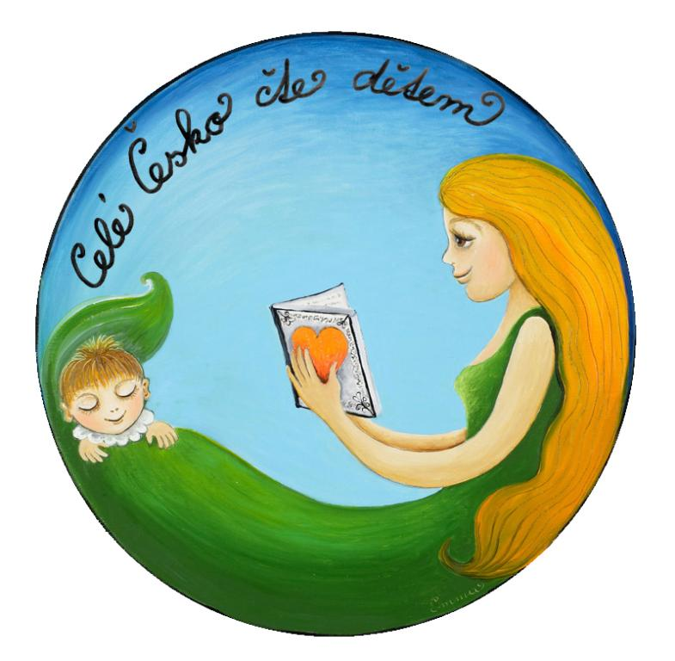
Myslím, že se shodneme, že jsme si všichni odjakživa mysleli, že jde o člověka, který má naopak vědomostí spoustu. Je jak se říká sečtělý, chytrý a odráží se to také na jeho mluvě – mluví plynule, bez logopedických vad, gramaticky správně a spisovně, mluví rozvážně a jistě.

Záměr projektu:
A to je našim úkolem. Naučit děti mluvit – konverzovat smysluplně v zásadě dodržování etikety, hovořit ve vhodně formulovaných větách, umět formulovat otázky i odpovědi, rozumět slyšenému, naučit je mluvit před lidmi, nebát se vystupovat, komunikovat bez zábran a ostychu s dětmi i dospělými, ale to vše vybalancovat pokorou.
Povedeme děti k tomu, aby pochopily, že být komunikativní, vstřícný, iniciativní a aktivní je výhodné. Cílem je také, aby se děti naučily vyjádřit své pocity a emoce. S tím souvisí i dramatická výchova, která pomáhá dětem s projevy svých emocí, vášní a vypořádat se s nimi. Se sdělením emocí a prožitků mohou ale také pomoci výtvarné a hudební prostředky. Naopak také dětem pomůžeme rozvinout zásobník nejen slov, ale i gest, symbolů a porozumět jejich významu a funkci.
Naučíme děti snít a vynasnažíme se rozvíjet jejich představivost, myšlení a samostatně myšlenky vyjadřovat, prohlubovat jejich znalosti a touhu o poznání tak, aby bezpečně ovládaly dovednosti předcházející čtení a psaní.
Náš projekt také povede k častým logopedickým chvilkám, které mají s dětmi procvičit jejich mluvu, vypilovat nově naučené výslovnosti od logopeda. Nemá tak svým obsahem zastupovat funkci logopeda, nýbrž plnit funkci preventivní.
A v neposlední řadě se chceme v rámci tohoto projektu zapojit do kampaně Celé Česko čte dětem, která nám pomůže nejen rozvíjet kognitivní funkce, ale především prohlubovat lásku dětí ke knihám. A tak děti naučíme, aby využívaly knížky nejen ke čtení, ale také k vyhledávání informací. Neboť kniha je studnice moudrosti.

Cílové oblasti:
- Motorické schopnosti (hrubá motorika, jemná motorika, motorika mluvidel, jazyka a mimiky, ovládání dýchání a hlasu)
- Sluchové paměti (i dlouhodobé paměti)
- Zrakové vnímání (i zraková paměť)
- Rozumové schopnosti
- Pozornost, koncentrace
- Slovní zásoba (pasivní i aktivní)
- Porozumění řeči (chápání významu, protiklady, citově zabarvené věty)
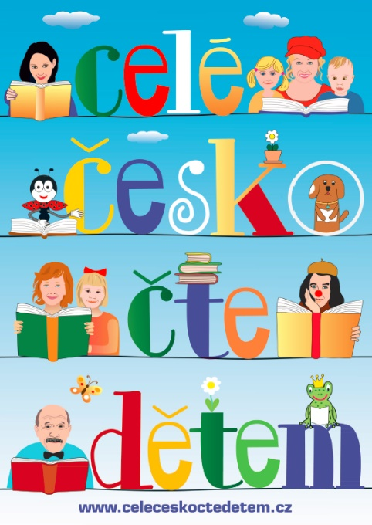
- Sluchové vnímání a fonematický sluch
- Rytmické cítění a analýza slov
- Gramatika slov
- Jazykový cit
- Rychlost zpracování informací, pohotovost
- Exekutivní funkce včetně emocionální seberegulace
- Řeč, schopnost vyjadřování a porozumění, projev
- Prostorová orientace

Aktivity:
- Pravidelná měsíční návštěva knihovny
- Úzká spolupráce knihovny se třídou
- Uspořádání noci s Andersenem v dubnu
- Předčítání dětem při odpočinku na lehátku
- Zařazování krátké četby i do ranních a dopoledních činností
- Tématické čtení s rodiči (vánoční čtení, čtení s maminkami, čtení s tatínky,…)
- Domácí čtení s rodiči – rodiče se předem dozví, jaká kniha se bude v následujícím měsíci číst. Na konci měsíce budou paní učitelky s dětmi ve školce vést rozhovor o přečtené knize a plnit úkoly a zaznamenávat deník čtenáře ve spolupráci s rodiči
- Jednou měsíčně se s dětmi pokusíme vymyslet příběh, který zapíšeme do společné knihy, kterou na konci školního roku zkompletujeme a dětem věnujeme
- Zapisování přečtených knih ve školce na plakát tomu určený
- Zapojení se do aktivit projektu ,,Celé Česko čte dětem“
  - Týden čtení dětem v ČR pořádaný v červnu
  - Babička a dědeček do školky
  - Besedy a přednášky

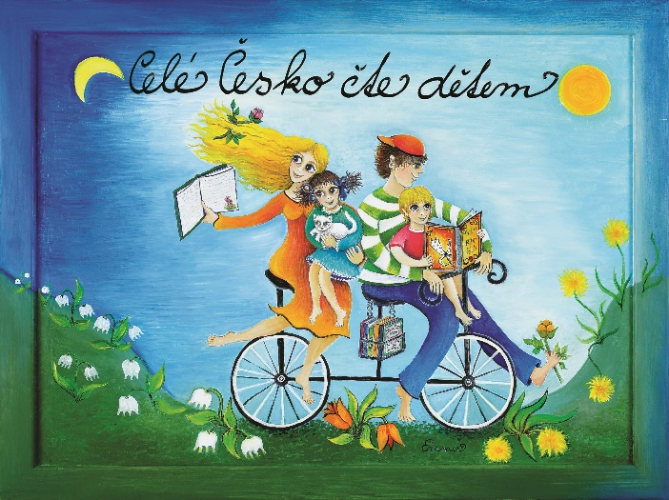
Poslání
Posláním obecně prospěšné společnosti Celé Česko čte dětem® je prostřednictvím společného čtení budovat pevné vazby v rodině. Pravidelné předčítání dětem má obrovský význam pro rozvoj jejich emocionálního zdraví. Předčítání rozvíjí paměť a představivost, učí myšlení. Předčítání utváří pevné pouto mezi rodičem a dítětem. Stačí 20 minut denně. Každý den.

Záštity
Kampani Celé Česko čte dětem® byly uděleny záštity Ministerstva školství, mládeže a tělovýchovy ČR, Ministerstva kultury ČR, Národní knihovny ČR, Dětského fondu OSN UNICEF a kardinála Dominika Duky OP. Zesnulý prezident Václav Havel měl od roku 2006 osobní záštitu nad kampaní Celé Česko čte dětem®.

Podpora
Patroni kampaně: Michal Horáček, Jaromír Nohavica, Michael Viewegh, Bolek Polívka.
Autorka loga: pražská malířka Emma Srncová.
Významné osobnosti a odborníci: Václav Havel; Dagmar Havlová; kardinál Dominik Duka OP, arcibiskup pražský; Eliška Hašková Coolidge; Petr Nikl; Prof. PhDr. Jiří Trávníček; M. A.; prof. MUDr. Jaroslav Štěrba, Ph.D.; PhDr. Mertin Václav; PhDr. Mgr. Jeroným Klimeš, Ph.D., a další.
Spisovatelé: Alena Ježková, Petra Braunová, Daniela Krolupperová, Miloš Kratochvíl, Ester Stará, Miloš Kratochvíl, Ivona Březinová, Zuzana Pospíšilová, Pavel Šrut, Galina Miklínová, Halina Pawlowská, a další.
Sportovci: Barbora Špotáková, Kateřina Neumannová, Dominik Hašek, a další.
Umělci: Zdeněk Svěrák, Jan Hřebejk, Petr Nárožný, Aneta Langerová, Petr Hapka, Ondřej Vetchý, Ivana Chýlková, Aňa Geislerová, Ondřej Pavelka, Martin Dejdar, Jan Přeučil, Vanda Hybnerová, Saša Rašilov, Petr Kostka, Jaroslav Dušek, Pavel Liška, Ester Janečková, Richard Krajčo, Arnošt Goldflam, Viktor Preiss, Libuše Šafránková, Ewa Farna, Aleš Juchelka, Olga Sommerová, Olga Špátová, Eva Dřízgová, Helena Třeštíková, Milan Cais, Ondřej Smeykal, Luba Skořepová, Marka Míková, Zlata Adamovská, Petr Bende, Jana Štěpánková, Jiří Sedláček, Lenka Zahradnická, Kristýna Janáčková, Kateřina Huberová, Jan Hájek, Lada Bělášková, Martin Chodůr, Jana Bernášková, Kristýna Maléřová - Podzimková, Miloš Čížek, Monika Zoubková, Bolek Polívka, Petr Šiška, Klára Issová, kapela Chinaski, Pavel Šporcl, Zora Jandová, Zdenek Merta, Pavel Kožíšek, Jiří Lábus, Daniel Mrózek, Markéta Konvičková, Martha Issová, Sabina Remundová, Lukáš Příkazký a další.

ČTĚME DĚTEM 20 MINUT DENNĚ. KAŽDÝ DEN!
Rodičovské předčítání je jedním z pilířů psychického, morálního a myšlenkového vývoje dítěte. Každý z nás si uvědomuje, že jde o moudrý a přirozený kontakt s dítětem,
o neocenitelný vklad do mladého člověka. Prohlubují se vzájemné vazby, roste důvěra
v rodiče, dítě se cítí v bezpečí, důležité a milované. Rozšiřuje se jeho slovní zásoba, myšlenkové obzory, postupně získává pozitivní závislost na knize. Malá časová investice může pro dítě znamenat nesrovnatelný přínos.

ČTENÍ DĚTEM DĚLÁ ZÁZRAKY
Když dítěti pravidelně čteme, rozvíjíme tak jeho znalosti, představivost, rozšiřujeme slovní zásobu, vybavíme ho i emočním nábojem, který mu dává nezaměnitelná, silná vazba s rodičem. Dáváme mu také pocit bezpečí a rituál, který je pevným záchytným bodem.
U předčítání se skutečně jedná o celou řadu výhod, které platí i pro děti, jež jsou nemocné či postižené. Několik desítek minut čtení dětem denně je v rodině magický, posvátný čas. Právě proto je společné čtení vítanou formou moudrého kontaktu s dítětem a vynikající výchovnou metodou. Hlasité předčítání v přátelské atmosféře je spolehlivý a účinný způsob, jak se může čtení stát pro dítě stejně přitažlivé, či dokonce přitažlivější, než televize a počítačové hry.

Čtenářem se totiž nikdo nerodí, čtenáři musíme ukázat cestu.

Na rozdíl od podobných kampaní zaměřených na podporu dětského čtenářství, není tato kampaň zaměřena jen na děti. Originální a přínosná je v tom, že oslovuje rodiče a další dospělé z nejbližšího okolí dítěte. Kampaň působí na stovky tisíc dětí a dospělých.

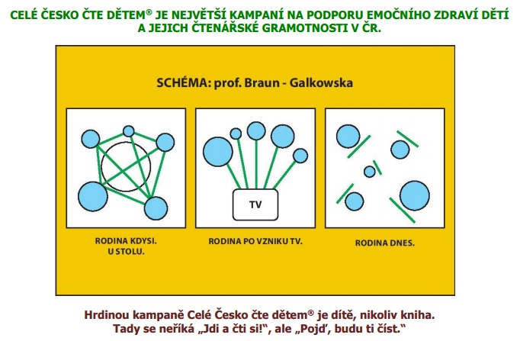

Co přináší pravidelné čtení dětem:
- uspokojuje nejdůležitější emoční potřeby dítěte;
- vytváří pevné pouto mezi rodičem a dítětem;
- podporuje psychický rozvoj dítěte a posiluje jeho sebevědomí;
- rozvíjí jazyk, slovní zásobu, dává svobodu ve vyjadřování;
- formuje čtecí a písemné návyky;
- učí samostatnému myšlení – logickému a kritickému;
- rozvíjí představivost, zlepšuje soustředění a trénuje paměť;
- přináší všeobecné znalosti, ulehčuje učení a pomáhá dosáhnout úspěchů ve škole;
- učí děti hodnotám a rozlišování dobra od zla;
- rozvíjí smysl pro humor a je výbornou zábavou;
- zabraňuje vzniku závislosti na televizi a počítači;
- je to únik od nudy, neúspěchů a problémů;
- chrání dítě před hrozbou ze strany masové kultury;
- je prevencí patologických jevů;
- podporuje získávání vědomostí po celý další život.
(zdroj.: www.celeceskoctedetem.cz)


Včelička letí světem k naším dětem

V. třída: Včeličky
Roční tematický plán 2023/2024

Třídní vzdělávací program třídy ,,Včeličky“ pro školní rok 2023/2024 vychází ze Školního vzdělávacího programu naší MŠ. Je rozpracován třídními učitelkami do několika tematických bloků v návaznosti na ŠVP, kde se prolínají živly – voda, oheň, země a vzduch. Každý tematicky blok obsahuje množství podtémat, jejichž prostřednictvím jsou plněny cíle ve všech oblastech předškolního vzdělávání.
Všemi tématy nás bude provázet včelička, která nás bude postupně seznamovat s jednotlivými tématy. Děti budeme motivovat a pomáhat při prohlubování znalosti, vědomostí a dovedností. Děti budeme vést k citovému osamostatnění a odpoutání od rodičů. Také je povedeme k samostatnosti. Náš ŠVP je zaměřen na ekologii a i náš TVP je zaměřen tímto směrem. V dětech budeme prohlubovat lásku k vrstevníkům, ale i k přírodě a povedeme je k pěknému chování v přírodě. S dětmi budeme pozorovat a vnímat všemi smysly změny způsobené v jednotlivých ročních obdobích a uvědomovat si krásu přírody.
S dětmi bychom chtěli podle možností a počasí, co nejvíce chodit do přírody a využít k procházkám místní lesy, rybníky, kde budeme pozorovat krásu a obyvatelé přírody, učit děti k ohleduplnosti a k šetrnosti k ní, sbírat přírodniny a využívat je při tvoření či výzdobě naší třídy. Dále také budeme hojně využívat naší školní zahradu, která má spoustu ekologických prvků (hmatový chodník, ježkovník, jezírko, přírodní učebna), a také budeme společně s dětmi pečovat o naší bylinkovou zahrádku.
Poznatky z různých témat budeme rozvíjet návštěvami různých výchovně vzdělávacích programů např. v Ekocentru Valašské Meziříčí, Zámek Kinských, Zámek Lešná či Valašské muzeum v přírodě. Naše třída bude také spolupracovat se Základní školou, kdy půjdeme navštívit my je, ale také se velcí školáci přijdou podívat k nám a připraví si pro děti program. Dále také budeme využívat na rozvoj pohybových dovedností místní Sokolovnu či fotbalové hřiště s umělým trávníkem. K rozvoji předčtenářské gramotnosti využijeme místní knihovnu a návštěvu babičky paní Marie Krupové, která budeme dětem chodit 1x týdně číst pohádky před odpočinkem.


